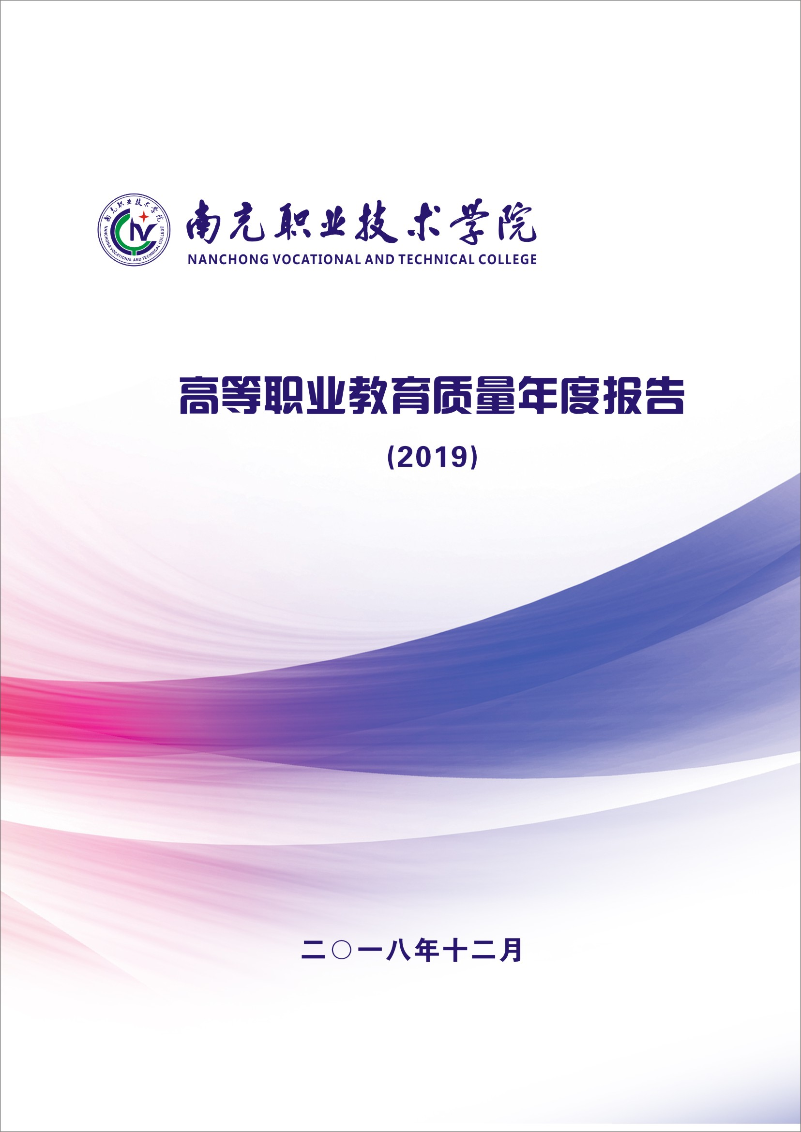
目 录
前言 1
第一章 学院概况 2
一、学院简介 2
二、基础数据 3
（一）专业设置 3
（二）重点专业、骨干（特色）专业建设 5
（三）在校生结构及规模 7
（四）教师队伍 8
（五）办学条件 10
第二章 以生为本 致力学生全面发展 11
一、立德树人，以德修身 11
（一）实践育人，提升思政工作实效 11
（二）搭建“两微一端”平台，线上线下全方位育人 12
（三）思政学生社团建设 13
（四）立德树人案例 13
二、精技强能，以生为本 16
（一）学生情况数据 16
（二）涵养工匠精神，亮剑国省大赛 16
（三）对接国省大赛，院内多方发力 20
（四）学生参加国家级比赛获奖部分统计 21
三、创新创业，稳步推进 24
（一）以孵化基地为阵地，积极推进双创实践 24
（二）以师资培训为根本，加强师资队伍建设 24
（三）以宣传为导向，营造良好双创氛围 25
（四）以培训为手段，培养学生双创意识 25
（五）以大赛为抓手，锻炼学生双创动手能力 25

四、优质就业，聚焦发展 25
（一）2018届毕业生就业基本情况 25
（二）学生就业发展分析 26
第三章 产教融合 致力教育教学改革 28
一、产教融合，多措并举 28
（一）多元办学模式探索 28
（二）现代学徒制制点工作进一步展开 28
（三）其他校企合作模式 29
（四）基于产教融合的教育教学改革案例 29
二、教学资源，多点拓进 36
（一）课程建设 36
（二）课程建设案例 37
（三）教材建设 38
（四）校内外实训基地建设 38
第四章 保障有力 充分利用政策资源 42
一、政府支持，加快推进学院发展 42
（一）纳入规划，提档升级 42
（二）专项承诺，保障投入 42
（三）领导批示，彰显力度 42
（四）基本建设，重点推进 43
（五）专项拨款，助力农科 43
二、制度保障，提升内部治理能力 43
三、落实诊改，健全内部质量保障体系 43
第五章 国际合作 扩大办学社会影响 44
一、进一步加强外籍教师的管理和聘请工作 44
二、进一步发展国际教育交流与合作 44
第六章 科技服务 助推区域社会经济发展 49

一、科研与社会服务 48
（一）完善科研长效激励机制，科学科研成果丰硕 48
（二）广泛开展社会服务，助力学院“1210”发展战略 49
（三）加强智库建设，夯实科研平台 54
二、科技与社会服务案例 55
第七章 直面问题 持续推进学院高质量发展 58
一、地方产教融合、校企合作相关政策环境有待进一步完善 58
二、实施特色二级学院混合所有制办学体制需要进一步深化 59
三、推进“1210”发展战略目标实现学院高质量发展任重道远 59

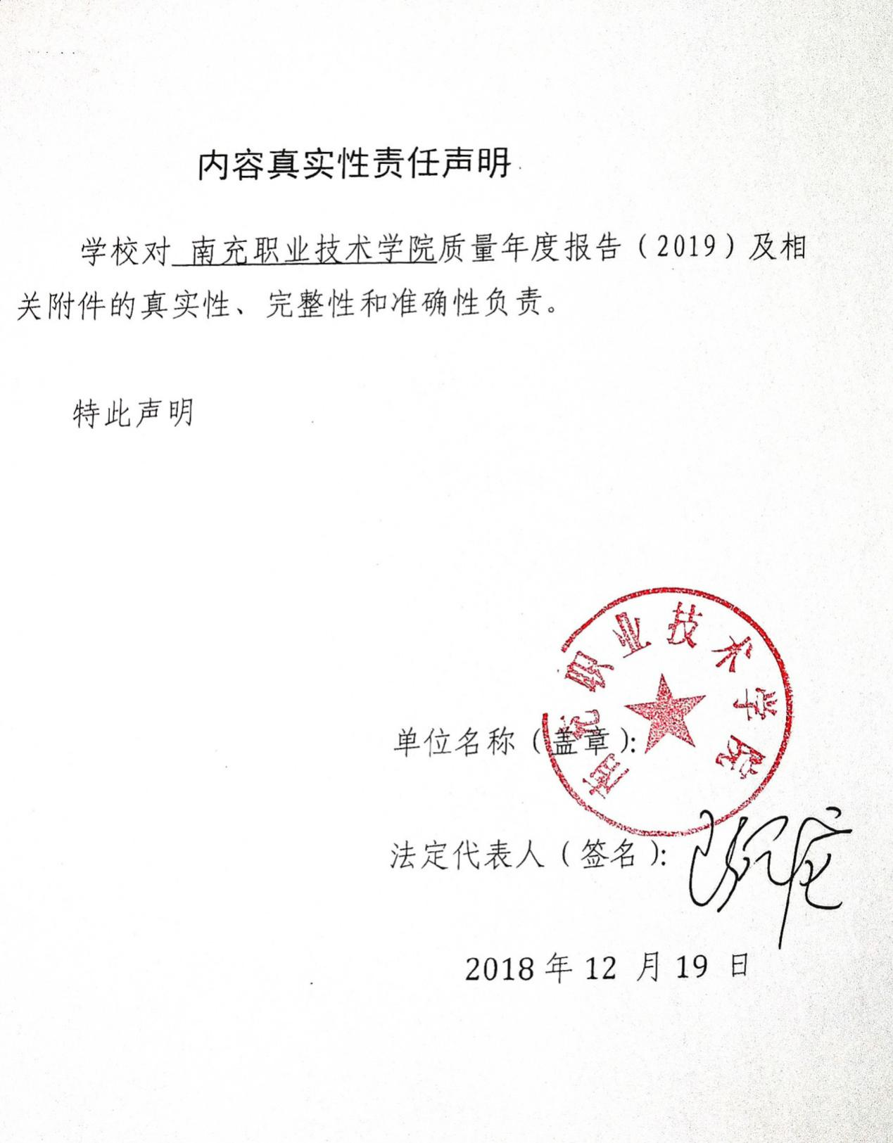
南充职业技术学院
高等职业教育质量年度报告
（2019）

前 言

2018年，南充职业技术学院（以下简称学院）大力贯彻落实习近平总书记重要讲话、全国教育大会和全省教育大会精神，坚持立德树人、服务全面建成小康社会、“脱贫攻坚”和“一带一路”建设等国家战略，贯彻四川省“一干多支、五区协同”高质量发展战略，围绕川东北经济区发展和南充建设“成渝第二城”、争创全省经济副中心目标，全面对接南充市“155”发展战略，大力推进学院“1210”发展战略规划，全面完成学院《高等职业教育创新发展行动计划（2015-2018 年）》各项任务，全力推进四川省优质高职院校建设，夯实学院质量提升根基，把握学生发展质量根本，丰富教育教学质量改革举措，争取省、市教育质量政策保障，提升社会服务能力，在培育工匠精神、劳模精神、促进就业创业、主动服务地方和行业需求等方面均取得了一定的成绩。学院正努力建成服务能力强、综合实力优、人才培养质量高、办学特色鲜明、具有区域引领力的西部一流、国内先进的优质高职院校。

第一章 学院概况

一、学院简介
学院是经四川省人民政府批准、国家教育部备案的全日制普通高等学校,坐落在嘉陵江中游的川东北中心城市、千年绸都——南充市。
学院现设有机电工程系、汽车工程与交通运输系、财经系、农业科学技术系、油气工程系、教师教育系、土木与建筑工程系、电子信息工程系、外语系、艺术系、印刷包装系等11个教学系49个普通高职专业，其中学前教育、建筑工程技术为教育部和财政部支持的重点建设专业, 会计为省级重点专业,畜牧兽医、汽车检测与维修技术、学前教育、工程造价为省级示范性专业。现有全日制各类在校生122205人。学院附设初级中学和幼儿园各1所。
学院现有在岗教职员工645人，校内专任教师560人，其中教授18人，副教授103人，讲师203人，“双师素质”教师267人。另有外聘教师140人，其中外籍教师1人。教师中有享受国务院政府特殊津贴专家、四川省有突出贡献优秀专家、四川省劳动模范，四川省、市学术和技术带头人后备人选、获省（部）级表彰的优秀教师、省市“三•八”红旗手、市“十大杰出青年”、市师德标兵、市科技顾问团成员。

学院现建有南充电子信息产业技术研究院、现代职业教育发展研究中心、乡村振兴发展研究中心、电商物流发展研究中心、学前教育发展研究中心等市级科研机构5个，建有现代农业发展研究中心、汽车汽配发展研究中心、现代物流发展研究中心等院、系级科研机构15个。建院以来，学院教师发表论文2639篇，编写教材256部，出版学术专著22部；获得市级以上科研立项课题204项，校企合作科研项目119项；获市级以上科研成果奖37项，其中省政府科技进步三等奖1项、省级教学成果一等奖2项、二等奖1项、三等奖3项。取得国家专利18项。

学院现占地1403.4亩，现有建筑面积32.77万平方米，固定资产总额3.5亿元，教学仪器设备总值9031.8万元，拥有教学用微机3183台、馆藏图书74.93万册，建有电子阅览室。校内外建有数控技术、畜牧兽医、印刷技术、汽车检测与维修技术等实训基地133个，另建有校内实验实训室142个。
学院先后获得教育部高职高专院校人才培养工作水平评估优秀学校、四川省省级示范性高等职业院校、四川省优质高职院校立项建设（培育）单位、四川省文明单位、四川省社会治安综合治理模范单位等荣誉。学院是国家高技能人才培养基地，中国智能制造教育联盟、中国机电协会智能制造产业分会秘书长单位，四川省高技能人才培训基地、四川省优质职教师资培养培训基地、四川省新型职业农民培育示范基地、川东北科技培训中心，南充市教师继续教育培训中心、南充市外派劳务培训中心、南充市哲学社会科学“科学普及基地”。
二、基础数据
（一）专业设置
学院坚持以立足南充、服务四川、辐射西部，产教深度融合，校企校地合作，产学研用结合，契合地方经济发展为导向，紧密对接南充汽车汽配、油气化工、丝纺服装、现代物流、现代农业“五大千亿产业集群”和电子信息、新材料、高端装备制造、生物医药、节能环保“五大百亿战略性新兴产业”设置专业（群），建立了专业动态调整机制，不断调整优化专业结构。现设52个普通专科专业。2018年招生专业共48个，本年度新增专业4个，撤销专业3个。并紧贴区域产业形成了现代农业、汽车汽配、现代商贸物流、新一代信息技术、新型城镇化建设、教师教育等6个重点专业群，以点带面，以重点专业辐射其他专业，促进专业建设的共同发展。

表1 2018年学院专业设置一览表
总序号 | 所属系部 | 分序号 | 专业代码 | 专业名称 | 在校生人数（人）
1 | 财经系 | 1 | 630206 | 投资与理财 | 1537
2 |  | 2 | 630701 | 市场营销
3 |  | 3 | 630601 | 工商企业管理
4 |  | 4 | 630903 | 物流管理
5 |  | 5 | 640101 | 旅游管理
6 |  | 6 | 630302 | 会计
7 |  | 7 | 630301 | 财务管理
8 | 电子信息工程系 | 1 | 610201 | 计算机应用技术 | 967
9 |  | 2 | 610210 | 数字媒体应用技术
10 |  | 3 | 610301 | 通信技术
11 |  | 4 | 610305 | 电信服务与管理
12 |  | 5 | 610101 | 电子信息工程技术
13 |  | 6 | 670120K | 现代教育技术
14 | 机电工程系（汽车工程与交通运输系） | 1 | 560101 | 机械设计与制造 | 1087
15 |  | 2 | 560103 | 数控技术
16 |  | 3 | 560301 | 机电一体化技术
17 |  | 4 | 560701 | 汽车制造与装配技术
18 |  | 5 | 560702 | 汽车检测与维修技术
19 |  | 6 | 630702 | 汽车营销与服务
20 |  | 7 | 560301 | 电气自动化技术
21 |  | 8 | 560707 | 新能源汽车技术
22 |  | 9 | 560309 | 工业机器人技术
23 | 教师教育系 | 1 | 670104K | 语文教育 | 3294
24 |  | 2 | 670103K | 小学教育
25 |  | 3 | 670102K | 学前教育
26 | 农业科学技术系（油气工程系） | 1 | 510301 | 畜牧兽医 | 609
27 |  | 2 | 590107 | 食品营养与检测
28 |  | 3 | 510107 | 园艺技术
29 |  | 4 | 570203 | 石油化工技术
30 |  | 5 | 520406 | 石油工程技术
31 |  | 6 | 540105 | 风景园林设计
32 |  | 7 | 510104 | 现代农业技术
33 |  | 8 | 510202 | 园林技术
34 |  | 9 | 510306 | 宠物养护与训导
35 |  | 10 | 570201 | 应用化工技术
36 | 土木与建筑工程系 | 1 | 540301 | 建筑工程技术 | 1277
37 |  | 2 | 540502 | 工程造价
38 |  | 3 | 600202 | 道路桥梁工程技术
39 |  | 4 | 540101 | 建筑设计
40 |  | 5 | 540201 | 城乡规划
41 |  | 6 | 550204 | 水利水电建筑工程
42 |  | 7 | 520301 | 工程测量技术
43 |  | 8 | 540501 | 建筑工程管理
44 | 外语系 | 1 | 670202 | 商务英语 | 832
45 |  | 2 | 670106K | 英语教育
46 |  | 3 | 670301 | 文秘
47 | 艺术系（印刷包装系） | 1 | 580201 | 包装工程技术 | 544
48 |  | 2 | 580304 | 印刷媒体技术
49 |  | 3 | 660104 | 出版商务
50 |  | 4 | 650103 | 广告设计与制作
51 |  | 5 | 660209 | 影视动画
52 |  | 6 | 670112K | 音乐教育
数据来源：学院 2017—2018学年人才培养工作状态数据采集平台
（二）重点专业、骨干（特色）专业建设
依据学院专业建设规划，围绕地方经济社会发展要求，不断优化专业结构，强化专业特色，建设成效显著。现建成重点专业5个，其中中央财政重点支持建设专业1个，省级重点专业4个。按照创新发展行动计划的要求，本年度学院继续加大专业建设力度，省级学徒制试点专业2个，院级学徒制试点专业7个，持续建设院级骨干专业10个，院级特色专业10个。传承非遗文化，新开设川北大木偶传习班和川北灯戏传习班。
表2 2018年度重点专业一览表
序号 | 所属系部 | 专业代码 | 专业名称 | 重点专业级别
1 | 土木与建筑工程系 | 540301 | 建筑工程技术 | 国家级
2 | 机电工程系 | 560702 | 汽车检测与维修技术 | 省级
3 | 农业科学技术系 | 510301 | 畜牧兽医 | 省级
4 | 土木与建筑工程系 | 540502 | 工程造价 | 省级
5 | 财经系 | 630302 | 会计 | 省级

表3 2018年度骨干专业一览表
序号 | 所属系部 | 专业代码 | 专业名称 | 特色专业级别
1 | 土木与建筑工程系 | 610301 | 工程造价 | 校级
2 | 土木与建筑工程系 | 590107 | 建筑工程技术 | 校级
3 | 机电工程系 | 640101 | 机电一体化技术 | 校级
4 | 机电工程系 | 630903 | 汽车检测与维修技术 | 校级
5 | 教师教育系 | 560309 | 小学教育 | 校级
6 | 农业科学技术系 | 550204 | 畜牧兽医 | 校级
7 | 教师教育系 | 600202 | 学前教育 | 校级
8 | 财经系 | 670104K | 会计 | 校级
9 | 外语系 | 650103 | 英语教育 | 校级
10 | 电子信息工程系 | 670202 | 计算机应用与技术 | 校级
表4 2018年度特色专业一览表
序号 | 所属系部 | 专业代码 | 专业名称 | 特色专业级别
1 | 电子信息工程系 | 610301 | 通信技术 | 校级
2 | 农业科学技术系 | 590107 | 食品营养与检测 | 校级
3 | 财经系 | 640101 | 旅游管理 | 校级
4 | 财经系 | 630903 | 物流管理 | 校级
5 | 机电工程系 | 560309 | 工业机器人技术 | 校级
6 | 土木与建筑工程系 | 550204 | 水利水电建筑工程 | 校级
7 | 土木与建筑工程系 | 600202 | 道路桥梁工程技术 | 校级
8 | 教师教育系 | 670104K | 语文教育 | 校级
9 | 艺术系 | 650103 | 广告设计与制作 | 校级
10 | 外语系 | 670202 | 商务英语 | 校级

表5 2018年度现代学徒制试点专业一览表
序号 | 所属系部 | 专业代码 | 专业名称 | 级别
1 | 机电工程系 | 560702 | 汽车检测与维修技术 | 省级
2 | 教师教育系 | 670102K | 学前教育 | 省级
3 | 财经系 | 630903 | 物流管理 | 校级
4 | 土木与建筑工程系 | 520301 | 工程测量技术 | 校级
5 | 农业科学技术系 | 670102K | 园艺技术 | 校级
6 | 机电工程系 | 560301 | 机电一体化技术 | 校级
7 | 外语系 | 670202 | 商务英语 | 校级
8 | 电子信息工程系 | 610301 | 通信技术 | 校级
9 | 艺术系 | 650103 | 广告设计与制作 | 校级
（三）在校生结构及规模
在校生以高中起点学生为主，招收少量中职起点学生。具体招生情况见下表：
表6 生源结构
学生情况 | 折合在校生数（人） |  |  | 10,147 | “1.5在校生”，折合在校生数
 | 全日制学历教育在校生数（人） |  |  | 10,147 | “1.5在校生”，全日制学历教育在校生数
 | 全日制高职学历教育在校生数（人） |  |  | 10,147 | “1.5在校生”，全日制高职学历教育在校生合计数
 | 其中 | 高职起点 | 人数（人） | 8411 | “1.5在校生”，高中起点
 |  |  | 比例（%） | 82.9 | 高中起点人数*100/全日制高职学历教育在校生总数
 |  | 中职起点 | 人数（人） | 1736 | “1.5在校生”，中职起点
 |  |  | 比例（%） | 17.1 | 中职起点人数*100/全日制高职学历教育在校生总数
 |  | 其他 | 人数（人） | 0 | “1.5在校生”，其他
 |  |  | 比例（%） | 0.0 | 其他人数*100/全日制高职学历教育在校生总数
数据来源：学院 2017—2018学年人才培养工作状态数据采集平台

表 7 2018年招生情况
招生口径 | 计划招生数  （人） | 实际录取数  （人） | 录取后报到数  （人） | 报到率  （%） | 各类招生口径 所占比例（%）
普通高考 | 2600 | 2708 | 2426 | 89.6 | 对口：7.1%，艺术：2.2%，普通90.7%
自主招生 | 2000 | 2000 | 1884 | 94.2 | 对口:36.0% 普通64.0%
中高贯通招生 | 1140 | 730 | 550 | 75.3
合计 | 5740 | 5438 | 4860 | 89.4
数据来源：学院招生就业处
（四）教师队伍

1.职称结构
学院专任教师中，高级职称110人，占24.02%，比去年增加9人，增长8个百分点；中级职称170人，占比37.12%；初级及以下职称178人，占比38.86%。学院 2017—2018 学年专任教师职称结构分布如下表：
表8 2017-2018学年专任教师职称结构分布
职称等级 | 人数（人） | 百分比（%）
高级职称 | 110 | 24.02
中级职称 | 170 | 37.12
初级及以下职称 | 178 | 38.86
合计 | 458 | 100
数据来源：学院 2017—2018学年人才培养工作状态数据采集平台

2.学历结构
学院专任教师中，硕士以上研究生学历130人，比去年增加26人，增长20个百分点。学院通过南充市“嘉陵江英才”工程，引进29名硕士学历专任教师。学院专任教师学历结构和学位结构获得进一步改善。2017—2018学年校内专任教师学历、学位结构分布如下表：

表9 2017—2018学年校内专任教师学历结构分布
学历等级 | 人数（人） | 百分比（%）
硕士研究生 | 130 | 28.38
大学本科 | 321 | 70.09
其他 | 7 | 1.53
合计 | 458 | 100
数据来源：学院 2017—2018学年人才培养工作状态数据采集平台

表10 2017—2018学年校内专任教师学位结构分布
学历等级 | 人数（人） | 百分比（%）
硕士 | 160 | 34.93
学士 | 269 | 58.73
无学位 | 24 | 6.33
合计 | 458 | 100
数据来源：学院 2017—2018学年人才培养工作状态数据采集平台

3.双师素质教师所占比例
学院专任教师中，双师素质教师所占比例为50.90%。其中专任专业课教师中双师素质教师所占比例为70.22%。

4.参与校外进修、培训、交流的教师数量
学院2017—2018学年参加进修、培训、交流的教师共有155人次，投入资金108.3万元。学院2017—2018学年教师交流培训情况如下表：
表11 2017—2018 学年教师交流培训情况
进修、培训、交流项目 | 参与教师数（人次） | 投入资金（万元）
国家级培训项目 | 77 | 55.3
省级培训项目 | 53 | 42.4
其它培训项目 | 26 | 10.6
合计 | 155 | 108.3
数据来源：学院财务处
本年度学院制定了鼓励全院教师提升职称、学历的相关政策，给予正高职称高级职称津贴，制定硕博士引进奖励办法，给予博士津贴，积极参与市政府“嘉陵江英才工程”，引进硕士及以上学历专任教师。2018年聘任南充市“首席技师”20人任学院兼职教师。通过以上举措，学院师资结构得到逐步改善。

（五）办学条件

学校各项办学条件均符合或优于国家对综合类高职院校设定的办学条件标准。
表12 办学条件标准
基本监测指标 | 学院数据
生师比 | 16.17
具有研究生学位教师占专任教师的比例（%） | 34.62
生均教学行政用房面积（平方米/生） | 15.69
生均教学科研仪器设备值（元/生） | 8614.42
生均图书（册/生） | 73.28
具有高级职务教师占专任教师的比例（%） | 20.34
生均占地面积（平方米/生） | 92.20
生均宿舍面积（平方米/生） | 9.12
生均实践场所（平方米/生） | 7.19
百名学生配教学用计算机台数（台） | 17.33
新增教学科研仪器设备所占比例（%） | 10.55
生均年进书量（册/生） | 3.06
数据来源：学院 2017—2018学年人才培养工作状态数据采集平台

第二章 以生为本 致力学生全面发展

一、立德树人，以德修身
学院以“理想信念锻造台、家国情怀熏陶炉、品德修为熏陶池、灵魂雕琢工作坊”立德树人定位，大力实施“三全育人”，将立德树人贯穿融汇在学院思政工作的方方面面。
（一）实践育人，提升思政工作实效
1.打造“三依托三培养思政实践育人模式”
立足南充市域内各县市丰厚德文化资源，打造富有地域特色的：依托西充县开汉名将纪信故里的忠义文化，培养师生爱国之志；依托三国文化源头南充市西晋史学大师陈寿故里，培养师生学习陈寿以信用写史精神，树立诚信不欺的优秀品质；依托“中国德乡”仪陇县“两德（开国元勋朱德与为人民服务典型张思德）故里”，培养师生爱岗敬业、服务社会精神。
2.开展习近平新时代中国特色社会主义思想宣传月主题活动
2018年5-6月由马克思主义学院、党委宣传部、学院团委主办，青年马克思主义协会承办，以“匠心咏唱青春曲，接力奋斗中国梦”为主题的习近平新时代中国特色社会主义思想宣传月活动。本次活动理论学习以“新时代面对面”大学生沙龙项目的形式开展。实践拓展则围绕习近平新时代中国特色社会主义思想，“中国梦，我的梦”、“美丽中国校园行”、“深挖文化泉，始得自信源”等实践主题展开，以手抄报、微视频、手机摄影等方式进行作品制作。
3.组织暑期“三下乡”社会实践活动
以定点帮扶村南部县定水镇郑家沟村为主阵地，组织学生开展以“学习宣传新思想，乡村振兴新作为”为主题的新思想宣讲活动。宣传、讲解习近平新时代中国特色社会主义思想和党的十九大精神，加强人民群众对党中央重大决策部署和新时代治国方略的了解。通过“新思想”的宣讲服务村民，推动习近平新时代中国特色社会主义思想往“深里走”“实里走”“心里走”，使学生在“第二课堂”中了解社会，认知社会，传播文明，服务农村。
4.开展改革开放40周年演讲比赛
11月-12月，马克思主义学院在全校开展以“纪念改革开放40周年”为主题的演讲比赛。通过本次大赛，使我院学生正确认识改革开放四十年中国所取得的一系列重大成就，同时，对于新时代背景下青年大学生的历史使命也有了深刻的认识。
5.开展思想政治理论课程实践教学活动
根据学院《思想政治理论课实践教学实施办法（试行）》，每个教学班从《思想道德修养与法律基础》课划出6学时、《形势与政策》课划出4学时，组织开展思想政治理论课实践教学。其中，《思想道德修养与法律基础》课中，4学时为课内实践教学，2学时为课外实践教学。各教学班以2018版新教材为蓝本，紧扣内容，开展了形式多样、意义重大、成效显著的实践活动。如《我的一天》日程表交流活动、《我的梦想》主题活动、《我和我的祖国》主题演讲、读书会等等。此外，《形势与政策》课中，4学时均为课内实践教学。在全校范围内统一组织开展“我与改革开放共成长”主题演讲比赛，经过各教学班预赛、全院初赛，共计10位参赛选手突出重围跻身决赛，决赛已于12月4日成功落下帷幕。
(二) 搭建“两微一端”平台，线上线下全方位育人
1. “南职小马”微信公众号平台搭建与运行
9月，“南职小马”微信公众号管委注册成功，正式开始投入运行。2018年9月至今，“南职小马”微信公众号（初运营阶段）运营状况后台统计数据显示，总用户数达770余人次， 单篇文章点击量最高达440 次，平台原创推送文章20余篇。“南职小马”微信公众号、微博、马克思主义学院官方网站共同构成我院“两微一端”的线上思政宣传平台。新媒体与传统媒介相结合，打造全方位德育校园文化，优化思政环境，形成思政立德树人合力。
2.校园思政宣传网络的形成，实现思政工作全覆盖
在马克思主义学院“两微一端”思政宣传平台的基础上，马院与学院宣传部、各系部之间形成校园思政宣传网络，推动思政工作的切实开展，从而实现思政工作的全覆盖。
（三）思政学生社团建设
1.南充职业技术学院青年马克思主义协会（简称“青马协会”）
在马克思主义学院的指导下，青马协会的组织下，先后开展了“习近平新时代中国特色社会主义思想宣传月”、“改革开放40周年演讲比赛”、“改革开放40周年电影周”等主题活动，坚定马克思主义信仰，力争成为合格建设者和可靠接班人。
2.习近平新时代中国特色社会主义思想研习社
6月，学院习近平新思想研习社正式成立，与青马协会共同服务于我院的思想政治教育工作，并在实践中不断完善，从而大力推动习近平新时代中国特色社会主义思想进校园、进课堂、进大学生头脑。
（四）立德树人案例
【案例1】 国旗下的洗礼
教师教育系隆重举行了升旗仪式。活动分为升国旗，奏唱国歌，行注目礼以及学生代表发言两部分。激发全体学生的爱国主义热情，进一步培养了教师教育系师生的集体爱国意识，进而树立科学的世界观、人生观、价值观。
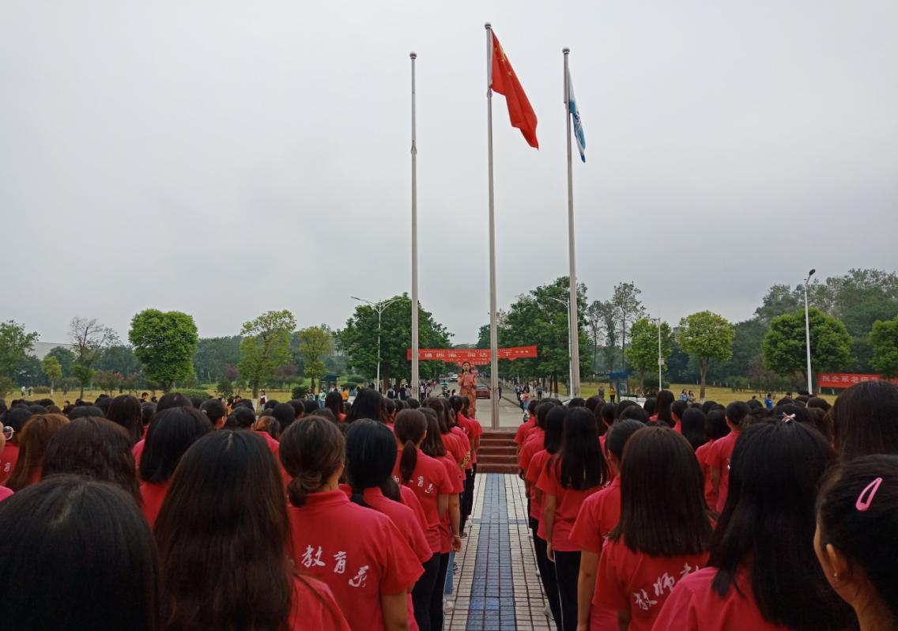
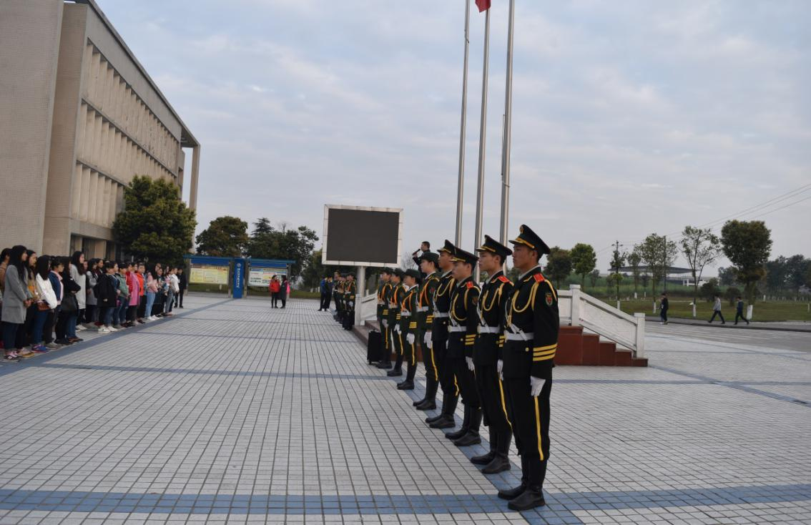
图1、2 教师教育系国旗下的洗礼
【案例2】 发掘心亮点 映照新视界：教师教育系以“每周之星”&“年度风云人物”评选活动为载体立德树人
教师教育系常态化开展“身正为范，闪光榜样”——寻找系部草根榜样活动，评选“每周之星”与“年度风云人物”。通过选拔榜样学生，把活跃在校园学生工作、文体活动、学生社团、实践创业（创新）、学术研究等领域的优秀学生代表作为采访对象，挖掘他们的成长经历和心路历程。通过网络、海报等方式进行广泛宣传，树立学生榜样典范，培养积极向上的精神。
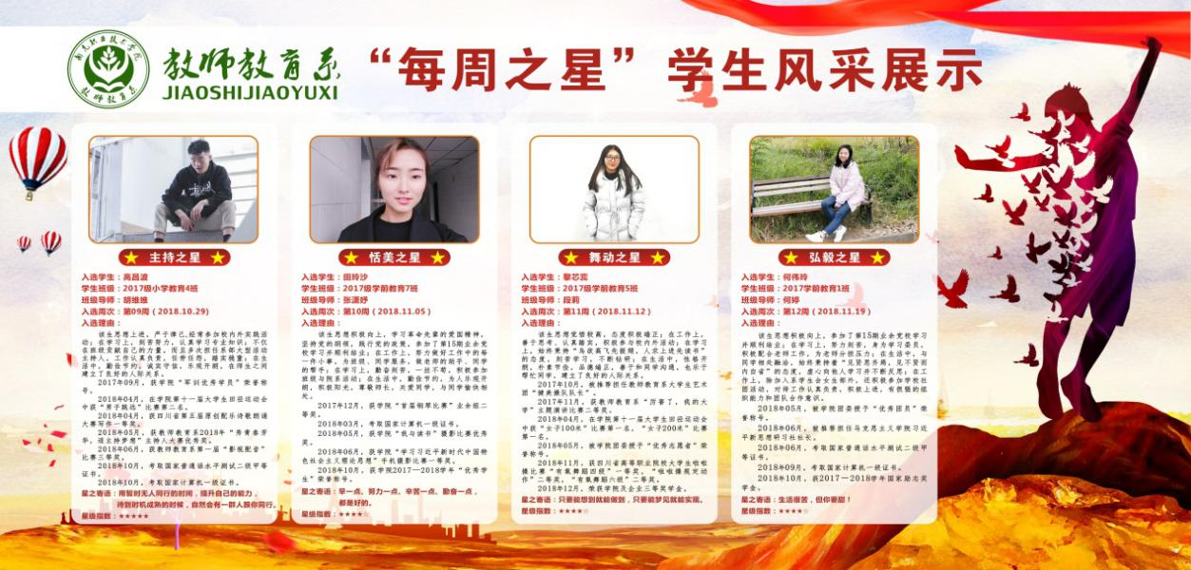
图3 教师教育系“每周之星”评选活动
【案例3】立德树人“3结合”
电子信息工程系“以3结合”模式立德树人：
1.结合学生现实生活
开展每周一次的读书、观影活动，读书共46班次，观影164班次，播放《航拍中国》、《大国重器》、《战狼》等积极上进的影片、视频12部，阅读《中国文化生成史》、《人类群星闪耀时》等图书5部。
2. 结合社会实践
开展丰富的社会实践活动，让学生在实践活动中来锻炼自己，增知识，长才干，让学生将理论知识内化为自身的能力与自觉行为。建立ICT工作室，学生自建公司5个，现获得项目8个，在实际工作岗位上实现修身立德。
3.结合网络互动平台
加强与学生的互动。系部均建立了两微一端官方宣传页面。微信公众号、QQ公众号已有1600余人关注，共发推文43篇，点击量达8217人次；加强与家长的联系。建立家长微信群，增加与家长的互动。利用相关软件及时群发或点对点发送手机短信，使家长能够及时知晓学生开学、放假、评优奖助等信息。及时反馈学生德行点滴。
二、精技强能，以生为本
（一）学生情况数据
学院现有各类在校学生12025人，其中男生4672人（占38.9%），女生7353人（占61.1%）。2018年度学院34名学生评为省级优秀毕业生，169名学生评为学院优秀毕业生，580名学生被学院评为 “优秀学生”、“优秀学生干部”，526名学生被学院团委评为“优秀团员”、“优秀团干部”、“优秀青年志愿者”，56个学生社团、学生班集体受到学院表彰；有4名学生获得国家奖学金，245名学生获得国家励志奖学金，3110名学生获得了国家助学金，1340名学生获得学院奖学金和助学金，全年各类奖助学金等学生资助金额达到1416.26万元， 198名学生加入中国共产党。
（二）涵养工匠精神，亮剑国省大赛
学院积极响应十九大报告提出的“建设知识型、技能型、创新型劳动者大军，弘扬劳模精神和工匠精神，营造劳动光荣的社会风尚和精益求精的敬业风气”要求，把培育学生劳模精神和工匠精神做为教育教学工作的出发点。引导和鼓励学生参加国、省、市各级各类专业技能大赛，全年21个团队或集体、1263人次参与了187项各类技能大赛，393人次获得了嘉奖。其中国家级奖项66个，省级奖项176项。

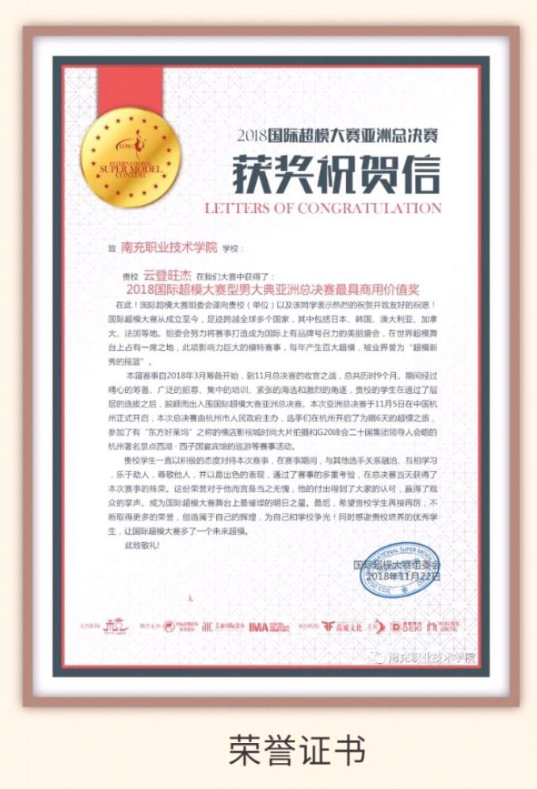
图4、5 云登旺杰获2018国际超模大赛型男大典亚洲总决赛最具商用价值奖

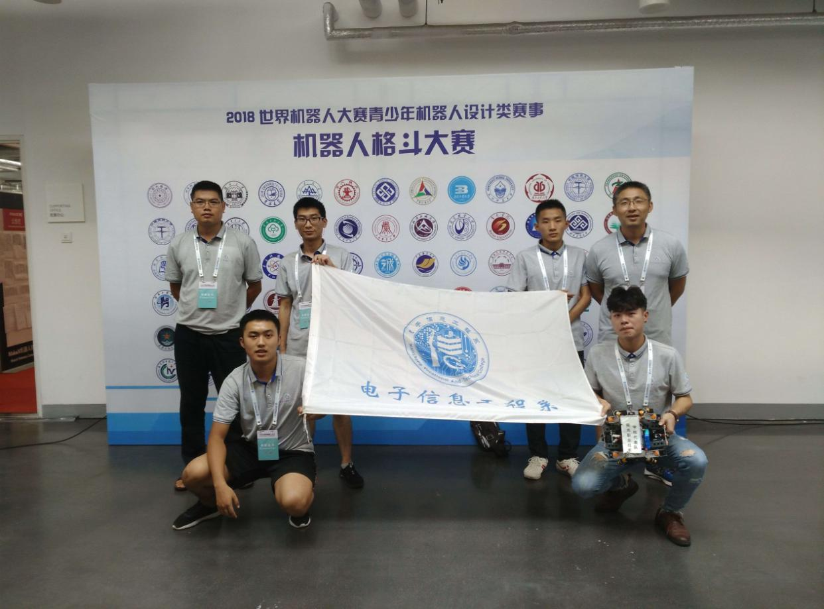
图6 肖舒怀等学生获2018世界机器人格斗大赛全国二等奖

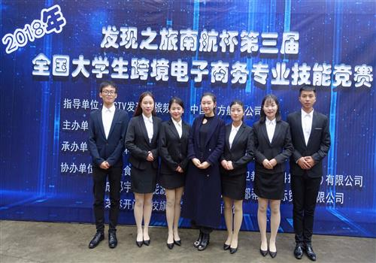
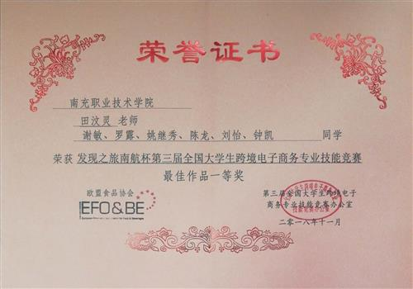

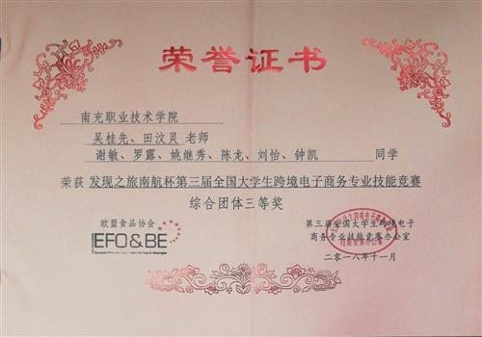
图7-9 谢敏等学生获第三届全国大学生跨境电子商务专业技能竞赛
“最佳作品一等奖”、“综合团体三等奖”和“宇能通特别三等奖”

（三）对接国省大赛，院内多方发力
院、系在学生素质培养上，着力融工匠精神、劳模精神于系列活动中，对接职业技能国赛、省赛开展情况，切合专业特点积极开展了书法技能大赛、教育专业说课比赛、校园英语文化月、“现代鲁班”综合技术技能大赛等系列比赛和学生活动。
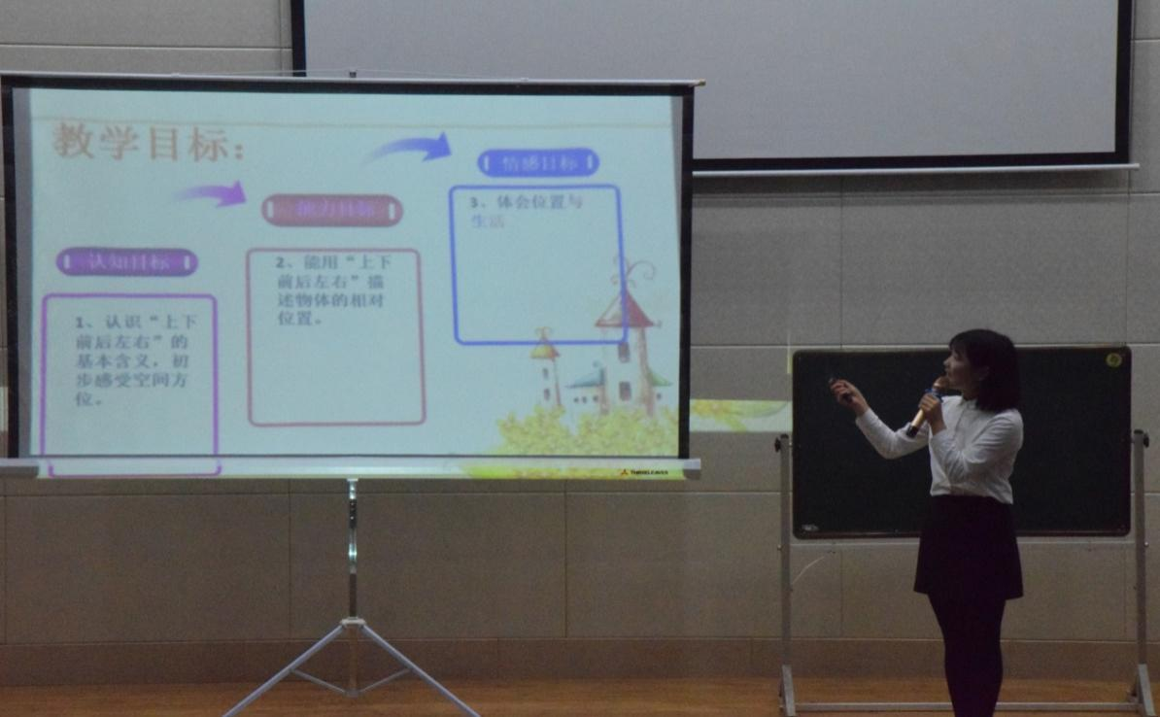
图10 教育专业说课比赛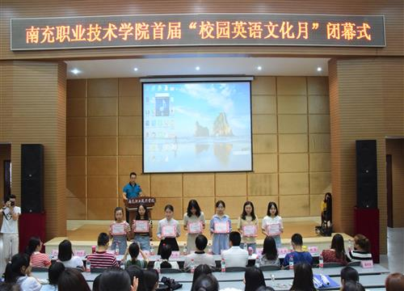
图11 校园英语文化月活动
- 学生参加国家级比赛获奖部分统计

表13 学生参加国家级比赛部分获奖情况统计表
序号 | 项目 | 主办单位 | 级别 | 比赛时间 | 获奖学生 | 获奖等级
1 | 第二届“国青杯”全国高校艺术与设计作品展评 | 中国人生科学学会 | 国家级 | 2018.7 | 丁香雨、柏林芮、谢钦瑶、付诗琪、王鑫月、王鑫月、文琴美、李春艳、熊倩倩、梁 成、陈建美、张 虎、刘小萍、青梓琪、唐瑶瑶、姚红宇、杨钧兰、陈敏、唐宗青、张文杨、钧兰、叶瑶 | 一等奖4个，二等奖7个，三等奖7个
2 | 第九届全国中、高等院校学生“斯维尔杯”建筑信息模型（BIM）应用技能大赛 | 中国建设教育协会 | 国家级 | 2018.5 | 华浩楠，李悦，姜昆相，余翠萍，朱晴月 | 优秀组织奖、工程管理专项三等奖、绿色建筑分析专项三等奖
3 | 第九届全国中、高等院校学生“斯维尔杯”建筑信息模型（BIM）应用技能大赛 | 中国建设教育协会 | 国家级 | 2018.5 | 陈小静，马颖琦，赵狄智，梁民 | 优秀组织奖、工程管理专项三等奖、绿色建筑分析专项二等奖、工程造价专项三等奖
4 | “科云杯”会计  职业技能选拔赛 | 中国商业会计学会 | 国家级 | 2018.11 | 宋萍，陈凤鑫，郑玲玉，聂燕 | 团体三等奖
5 | 全国大学生动物防疫职业技能大赛 | 全国农业职业教育  教学指导委员会  中国现代畜牧业  职业教育集团 | 国家级 | 2018.11 | 喻彬 | 团体三等奖
6 | 全国大学生动物防疫职业技能大赛 | 全国农业职业教育教学指导委员会  中国现代畜牧业职业教育集团 | 国家级 | 2018.11 | 文泽森 | 团体三等奖
7 | 全国大学生动物防疫职业技能大赛 | 全国农业职业教育教学指导委员会  中国现代畜牧业职业教育集团 | 国家级 | 2018.11 | 张玲 | 团体三等奖
8 | 全国大学生动物防疫职业技能大赛 | 全国农业职业教育教学指导委员会  中国现代畜牧业职业教育集团 | 国家级 | 2018.11 | 喻彬 | 团体三等奖
9 | 全国大学生动物防疫职业技能大赛 | 全国农业职业教育教学指导委员会  中国现代畜牧业职业教育集团 | 国家级 | 2018.11 | 文泽森 | 团体三等奖
10 | 全国大学生动物防疫职业技能大赛 | 全国农业职业教育教学指导委员会  中国现代畜牧业职业教育集团 | 国家级 | 2018.11 | 张玲 | 团体三等奖
11 | 全国高职院校“斯维尔杯”工程造价基本技能大赛 | 全国高职高专教育土建类专业教学指导委员会工程管理类专业分委员会 | 国家级 | 2018.4 | 蒋莉、张香、梁民 | 团体三等奖
12 | “畅想杯”全国职业院校创业技能大赛（物流企业经营赛项） | 全国电子商务职业教育教学指导委员会 | 国家级 | 2018.11 | 何小艳、刘入愿、刘倩、周宣露 | 团队一等奖
13 | 2018年“中国高校计算机大赛—团体程序设计天梯赛” | 全国高等学校计算机教育研究会 | 国家级 | 2018.03 | 闫震、史川龙 | 团队特等奖
14 | 2018世界机器人大赛机器人格斗大赛 | 中国电子学会、国际机器人竞技与创客教育联盟 | 国家级 | 2018.08 | 肖兴健 | 团队二等奖
15 | 第六届全国高校数字艺术设计大赛 | 工业和信息化部人才交流中心、联合国训练研究所上海国际培训中心 | 国家级 | 2018.7 | 蔡文杰、罗江、吕媛 | 团队二等奖
16 | 2018高校数字艺术设计大赛 | 工业和信息化部人才交流中心、联合国训练研究所上海国际培训中心 | 国家级 |  | 易城旭 | 四川省三等奖
17 | “社科奖”第九届全国高校市场营销大赛 | 中国市场营销学会 | 国家级 | 2018.05 | 张雪松 | 三等奖
18 | 第六届全国高校数字艺术设计大赛 | 工业和信息化部人才交流中心、联合国训练研究所上海国际培训中心 | 国家级 | 2018.7 | 易城旭 | 三等奖
19 | 第三届全国书法、硬笔书法网络大赛 | 中国硬笔书法协会 | 国家级 | 2018.11 | 谭婷 | 三等奖
20 | 第三届全国书法硬笔书法网络大赛 | 中国硬笔书法协会 | 国家级 | 2018.11 | 曾姝 | 三等奖
21 | 钢琴 | 国家青少年音乐发展基金会、欧朗艺术 | 国家级 | 2018.5 | 杨涵琳 | 三等奖
22 | 中华美育情第二节届全国高校美育成果展演大赛学生组 | 中国雷锋报美育研究中心 | 国家级 | 2018.5 | 黎文霞 | 三等奖
23 | 2018创新杯高校大数据比赛 | 教育部高等学校计算机类专业教学指导委员会、中国高校大数据学会 | 国家级 |  | 肖舒怀、刘超、叶来春 | 全国三等奖
24 | 中国高校计算机大赛-团体程序设计天梯赛 | 全国高等学校计算机教育研究会 | 国家级 |  | 何修吉、冷俊、李昆刚、刘超、史川龙、汪应明、王伟国、闫震、叶来春、肖舒怀 | 全国二等奖、四川省特等奖
25 | 2018高校数字艺术设计大赛 | 工业和信息化部人才交流中心、联合国训练研究所上海国际培训中心 | 国家级 |  | 蔡文杰、罗江、吕媛 | 全国二等奖
26 | 2018年世界机器人大赛 | 中国电子学会、国际机器人竞技与创客教育联盟 | 国家级 |  | 肖舒怀、何修吉、肖兴建、刘悟 | 全国二等奖
27 | 社科奖全国市场营销大赛 | 中国商务部 中国社会科学院 中国市场营销学会 | 国家级 | 2018.5 | 唐徐林 陈红玲 | 全程赛三等奖
28 | 全国大学生网络安全知识竞赛 | 教育部 | 国家级 | 2018.9 | 蔡文杰 | 合格
29 | 首届全国高校“创新创业PASW3D跨平台动漫游设计大赛 | 工业信息化部 | 国家级 |  | 李杨元、楚诗萌、邓新意、谭镇、李稳 | 二等奖1个，三等奖2个，优秀奖3个
30 | “新道杯”企业模拟经营大赛 | 中国职业技术教育学会商科专业委员会 新道科技股份有限公司 | 国家级 | 2018.10 | 肖开鑫、张熙照、朱江霖、何月、肖清文 | 二等奖
31 | 第三节届全国书法、硬笔书法网络大赛 | 中国硬笔书法协会办学指导中心 | 国家级 | 2018.11 | 何盛容 | 二等奖
32 | 第三届全国书法硬笔书法网络大赛 | 中国硬笔书法协会 | 国家级 | 2018.11 | 王亚 | 二等奖
33 | 中华美育情第二节届全国高校美育成果展演大赛 | 中国雷锋报社美育研究中心 | 国家级 | 2018.5 | 何文君 | 二等奖
34 | 中华美育情第二节届全国高校美育成果展演大赛 | 中国雷锋报社美育研究中心 | 国家级 | 2018.5 | 徐毓婉 | 二等奖
35 | 社科奖全国市场营销大赛 | 中国商务部 中国社会科学院 中国市场营销学会 | 国家级 | 2018.5 | 唐徐林 陈红玲 张佳林 | 单程赛二等奖
36 | 全国大学生机械创新设计大赛慧鱼组（2018）竞赛 | 全国大学生机械创新设计大赛组委会、教育部高等学校机械学科教学指导委员会 | 国赛 | 2018.04 | 刘昊、陈平、邓佳林、黄松 | 团队二等奖
三、创新创业，稳步推进
（一）以孵化基地为阵地，积极推进双创实践
以“大学生创新创业孵化基地”（以下简称“孵化基地”）为阵地，对接省级大学生创新创业训练计划项目，积极开展实践训练。获得省教育厅大学生创新创业训练计划项目立项67个，比上年立项数增加10个，其中入驻学院创新创业孵化平台10个。
创新创业俱乐部开展了大学生创新创业知识竞赛、创业沙龙、创新创业优惠政策宣传等活动15场（次），参加南充市2018年“大众创业万众创新宣传周”活动1次，组织学院“大众创业万众创新宣传周活动”1期、创新创业培训2期，受训会员400余人；举办“创业大讲堂”1期，受训人员达309人。
（二）以师资培训为根本，加强师资队伍建设
选送2名教师参加了省人社厅和省教育厅等部门组织的SYB创业讲师和创业导师资培训。学院累计参加创新创业师达16人，其中CVCC培训5名，SYB培训6名，职业生涯规划与就业指导1名，创业导师4名，获得各类培训合格证书8本。目前，学院基本建立了队伍相对稳定、业务能力较强的大学生创新创业教育工作队伍（其中，教育部全国职业核心能力CVCC教师8名，创业导师3名，职业生涯规划与就业指导师2名，中级就业指导师9名，SYB创业培训师6名、高级督导师1名），为大学生创新创业工作的进一步加强与深化奠定了较坚实的师资基础。
（三）以宣传为导向，营造良好双创氛围
举办“南充职业技术学院大众创业万众创新活动周”，开展创新创业互动交流活动、创新创业沙龙等活动，利用LED屏、学生大会、培训会、宣传展板、QQ群等，宣传大学生创新创业优惠政策、活动开展、工作进展、创业典型事迹等，营造浓郁的创新创业良好氛围。
（四）以培训为手段，培养学生双创意识
举办各类创新创业培训班。其中“大学生创新创业培训班”1期，培训学生200人；“SYB培训班”10期，培训学生300人；“大学生创新创业俱乐部会员培训”2期，培训学生40人；电子商务培训2期，培训学生360人，并参加全国畅享ITMC电子商务沙盘大赛（四川赛区）；举办“2019届毕业生就业创业培训”1期,4场，开展创新创业相关政策、创业设计、面试的礼仪与技巧、职场沟通等讲座20场，培训学生2322人。
（五）以大赛为抓手，锻炼学生双创动手能力
一是举办创新创业比赛，锻炼学生创新创业能力。先后举办“2018年大学生互联网+创新创业大赛”“2018年大学生职业技能大赛”、“ 2018年大学生‘太阳神鸟杯’创业设计大赛”、“2018年大学生职业生涯规划设计大赛”等校级赛事，以赛促练、以赛促学，打造锻炼平台，锻炼学生创新创业能力；二是参加上级部门组织的比赛，展示大学生创新创业工作成果。组织项目参加了“‘创青春’四川青年创新创业大赛”、推荐了102个项目参加第四届中国“互联网+”大学生创新创业大赛四川赛区比赛等。
四、优质就业，聚焦发展
（一）2018届毕业生就业基本情况
学院2018届毕业生共3093名。其中男生1123人，所占比例36.31%；女生1970人，所占比例为63.69%。
截止2018年11月底，就业学生2954人，就业率达95.51%，比去年增加0.46个百分点。未就业学生的主要原因是正在转换工作和在准备职业资格考试，国家公务员及其他考试。
毕业生以省内就业为主，服务于地方经济发展；省外就业主要流向重庆和广东。本校2018届就业的毕业生中，有82.19%的学生在四川省就业。就业地区类型中，以省会城市为优先，达35.23%，其次为地级市26.30%。
就业主要流向单位类型为企业，我校2018届毕业生主要就业的用人单位类型是民营企业/个体（69.42%），政府机构/科研或其他事业单位（16.33%），国有企业（10.03%），其它企业（4.22%）。
毕业生主要集中在教育业、建筑业以及财务/审计/税务/统计业就业。我校2018届毕业生就业量较大的行业类为“教育业”（33.67%）、“建筑业”（17.11%）、“财务/审计/税务/统计业（7.32%）”。
毕业生主要从事职业为教师、工程技术人员、办事人员。我校2018届毕业生就业量较大的职业类为小学教师、幼儿教师、施工技术员、财务/审计/税务/统计人员。

（二）学生就业发展分析

1.薪酬水平与专业对口度
2018届毕业生转正后的月薪为3619.00元；月薪在3200.00-4200.00元区间的毕业生最集中，其次为2001.00-3200.00元区间。2018届毕业生专业对口度为65.32%。

2.就业率变化趋势
我校历来重视毕业生的就业工作，将实现毕业生的充分就业和高质量就业作为工作重心。纵观2016-2018年毕业生的就业率，毕业生总体就业情况良好，就业率呈现逐年上升趋势。

3.就业形式变化趋势
近年来，政府鼓励高校毕业生自主创业，且学院对毕业生自主创业教育十分重视，2017-2018年，我校毕业生自主创业比例逐年上升，今年自主创业毕业生共计26人。

4.就业流向变化趋势
我校毕业生在省内就业的比例逐年增加。今年截至到8月31日，在省内就业的毕业生占已就业毕业生人数的78.31%。这一就业分布与我校服务区域经济发展，培养应用型人才的办学目标和定位相符合；另一方面也体现出我校学生“立足地方，服务基层”的志向。

5.民营企业就业比例上升
近年来，毕业生到民营企业就业的比例逐年上升，今年我校毕业生到民营企业就业的比例占69.42%，这与民营企业的准入制度将逐渐放宽，国家对中小民营企业的支持力度进一步加大，从而促进民营企业的发展。随着民营企业的发展壮大，将吸纳更多毕业生就业。
就业信息渠道变化趋势

6.就业渠道信息化程度增强

近年来，随着社会信息化发展速度的不断加快，改革步伐的不断迈进，毕业生就业的信息获取渠道逐渐向网络化，信息化方向发展。学生不再像以前一样大部分依赖于招聘会这种传统现场模式，转而在招聘网站上获取信息投递简历的人数在逐年增长。

第三章 产教融合 致力教育教学改革

一、产教融合 多措并举
（一）多元办学模式探索

学院各教学单位均成立了专业（群）指导委员会，根据国内外产业行业发展现状，以行业、企业的实际需要为依据，完善了校企合作办学模式，深化了专业人才培养模式改革，使得人才培养目标与规格更清晰，教学内容更具针对性和实效性。形成了会计专业“岗证课训赛深度融合，五位一体”；工业机器人专业 “产教融合、工学结合，校企合作”；物流管理专业“一体两翼三真实四融合”；畜牧兽医专业“三维2+1”；学前教育专业“前园后院、学教交替、学岗对接”；工程造价专业“三元双轨岗课证融通”等专业人才培养模式改革创新。经过不断探索实践电子信息工程系在深化“政、行、企、校”多维合作育人机制基础上，探索创新实施了“2个导向、2个平台、2项能力，2类技能、2种证书”的“5个2”人才培养新模式；畜牧兽医专业开展了现代学徒制双零培养模式探索与实践；英语教育专业确立了“教书、育人、懂管理、善交际”的专业应用型人才的培养规格和“英语基础+教学技能+教学管理”的复合型人才的培养模式。

（二）现代学徒制试点工作进一步展开

在学前教育专业现代学徒制试点工作的影响和带动下，逐步扩大学徒制试点专业。11月再次与绵阳海天师雨公司签订了为期五年（三届）的现代学徒制试点合作办学协议；机电工程系与吉利四川商用车有限公司继续建设推进省级创新行动计划项目——“汽车检测与维修技术现代学徒制”人才培养模式改革，培养学徒118人；与四川拓格机器人科技有限公司合作办班，产教融合，工学结合，共建工业机器人技术专业，培养学生183人。

（三）其他校企合作模式

学院在汽车汽配、畜牧兽医、学前教育等专业实行了“冠名班”、“订单班”培养，成立二级学院，实施双主体育人，全面提高了人才培养质量。

（四）基于产教融合的教育教学改革案例【案例1】

成立校地（企）合作理事会为贯彻落实四川省《关于开展省级教育体制机制改革试点的通知》，推进区域产教融合、校企合作，9月29日下午，南充职业技术学院校地（企）合作理事会成立大会暨第一届理事会议在明德楼110会议室召开。校地（企）合作理事会成立，正是学院以党的教育方针为指引，以国家创新驱动等重大发展战略为遵循，顺应新时期高等职业教育发展新趋势的重要举措；是实现校、地、企资源共享，促进学院和企业优势互补，加快学院教育改革与发展步伐，提升服务地方经济社会发展能力的有效抓手；是推动南充建设“成渝第二城”、争创“全省经济副中心”，推动学院建成“西部一流、国内先进的优质高职院校”的有力保障，为推动地方经济社会发展而做出更大贡献。
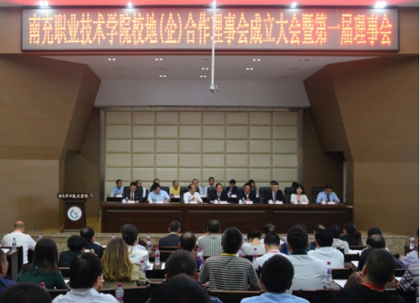
图12 南充职业技术学院校地（企）合作理事会成立大会暨第一届理事会议

【案例2】构建校企共建、产教深度融合的人才培养新模式
电子信息工程系以“德克特互联网学院”为基础，共同完成“招、管、育、就”等教育教学改革工作，以教育部—世纪鼎利产教合作协同育人项目《川东北移动通信网络生产性实训基地》为契机，年底即将建成省级川东北ICT产业服务生产性实训基地，继续推进混合所有所二级学院——鼎利信息学院等合作项目，实施校企共建混合所有制办学等多种合作运行模式。与世纪鼎利、德克特、天元通信等行业领头企业，共同参与新一代信息技术专业群人才培养方案建设。
在此人才培养模式下取得了显著成效。学生双创实践效果良好。2017级学生在设计老师的带领下，在公司化的班级管理下，组建设计团队，对外接单。至目前已盈利9000余元。到目前总共有超过200余名学生参加了南充小飞侠科技公司实习，学生获得实习报酬11万余元。学生获得省级及以上竞赛奖励13项，其中一等奖3项。
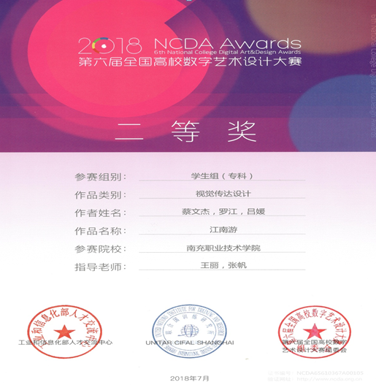

【案例3】传承非遗文化，设立非遗文化学历传习班
2018年6月，为深入贯彻落实党的十九大精神，确保我市国家级非物质文化遗产——川北大木偶薪火相传，推进中华优秀传统文化全方位融入高校教育，提升南充文化品牌，学院联合南充市文化广电新闻出版局、南充市非物质文化遗产保护中心，共同举办川北大木偶、南充杂技全日制学历教育传习班， 9月份正式开班，新建立了三个形体训练室和一个手工教室。下一步还将在民族表演艺术专业设立全日制川剧传习班。
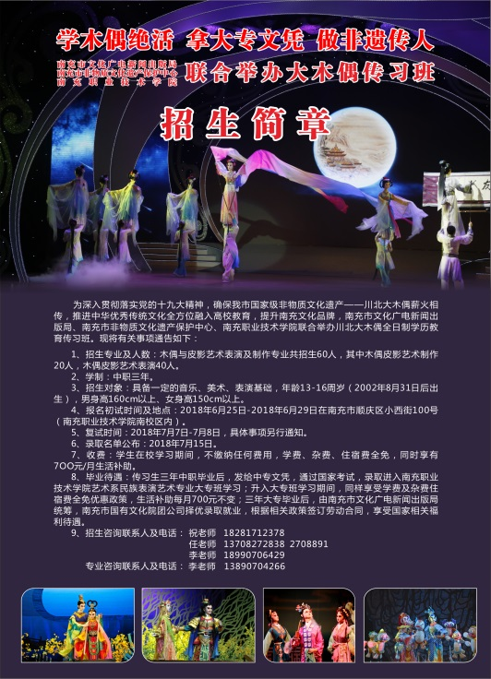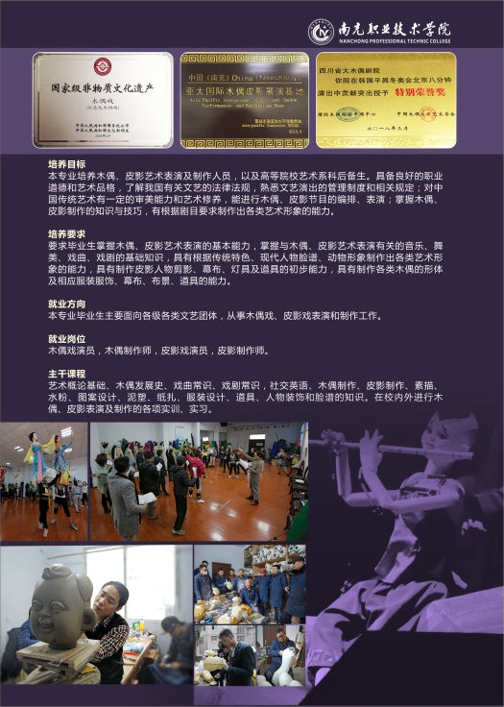
非遗招生简章
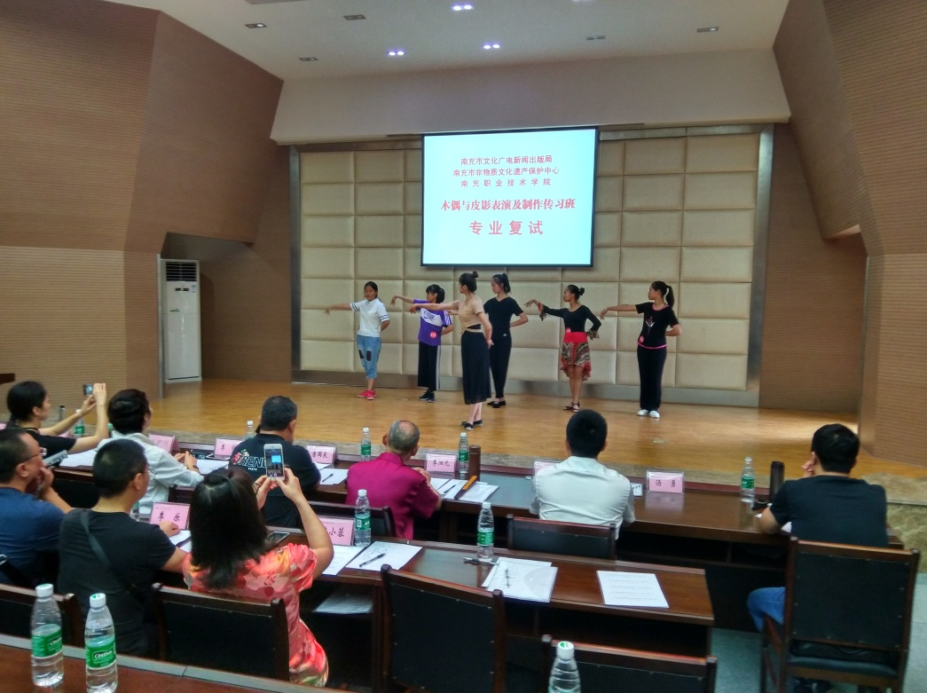
非遗专业复试现场
【案例4】与成都八鱼科技有限公司拟签订2019—2020广告设计与制作、影视动画专业合作协议
成都八鱼科技有限公司三年以来针对我艺术系广告与动画专业进行深度合作。校企共同制定了适应市场的人才培养方案，共建专业实训机房，改善了教学条件，公司对学生的实习实训搭建了优质高效的平台。今年，继续与之签订2019—2020广告设计与制作、影视动画专业合作协议，期限为4年，同时成都八鱼科技有限公司承诺继续投入校内广告实训基地的设施设备。
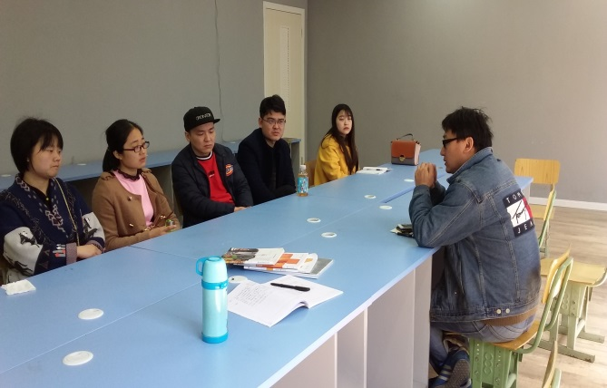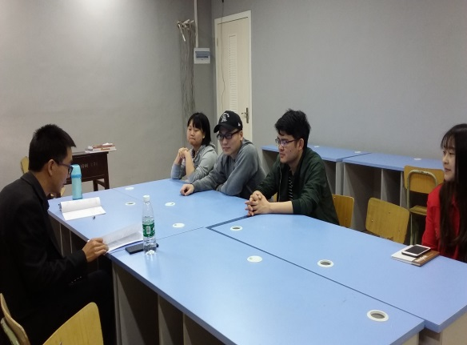
2018年校企教研会
通过校企深度合作，实现了人才培养模式的革新。一是教学模式创新。教学体系个性化，与行业接轨的教学计划；教学方案项目化，与项目对接实施教学方案；教学内容模块化，不同项目在教学中进行不同模块组合教学；学生能力数据化，学生进校对不同阶段进行考察考核掌握阶段能力；教师培养流程化、教师按照行业要求对专业进行全流程掌握；教学成果可视化、从大一到大三学习到就业的全过程记录。二是搭建就业平台。充分发挥公司行业资源多、服务网络广、实训质量高的优势，成为知名企业和行业标杆企业员工输送平台；知名企业和行业标杆企业提供计划性人才需求；根据需求和行业要求进行教学和就业的无缝衔接。
【案例5】空间信息产业学院进入校企合作新常态
2018年，空间信息产业学院二级学院进入校企合作常态化阶段，已先后在2016级、2017级、2018级开展订单班，累计订单培养100余人。累计发放“空间信息”奖学金25000元，受奖学生24人，其中2016级订单班学生已充实到了公司的各个岗位，他们积极服从企业管理，理论基础知识扎实，踏实、勤干、肯吃苦，一部分毕业生已经脱颖而出成为了业务骨干，既进一步丰富了公司的人力资源储备，又为公司创造了经济效益。2018年企业也为2019届土建大类毕业生提供就业岗位80余个。
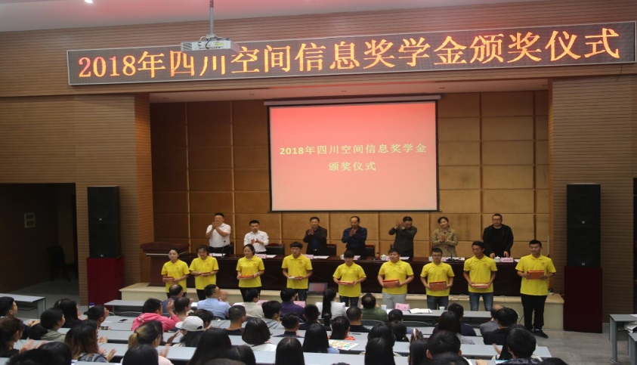
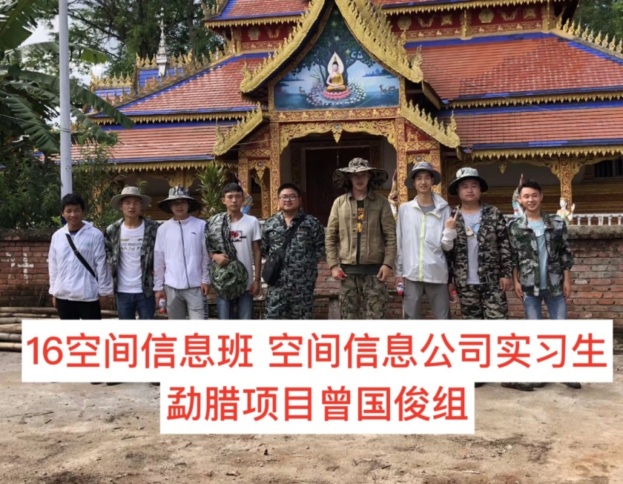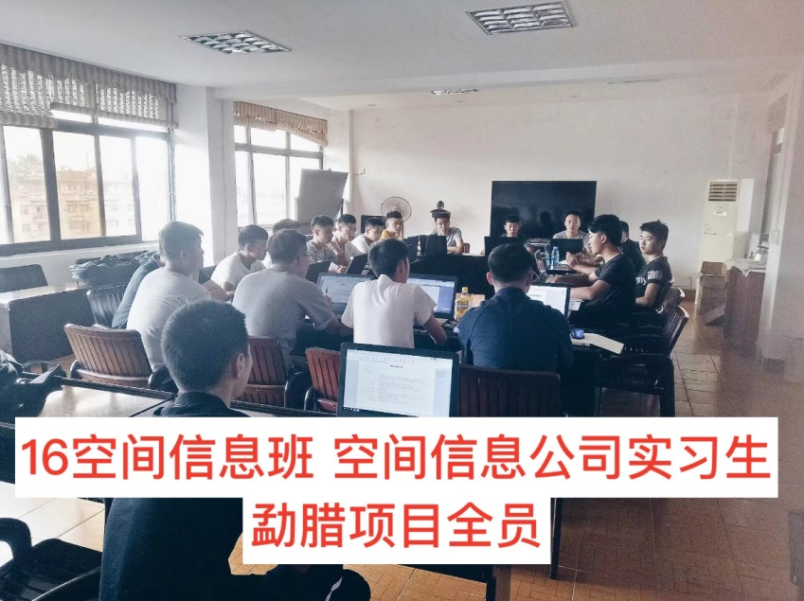

【案例6】机电工程系产教融合硕果累累
与吉利四川商用车有限公司共建四川省级创新行动计划 “汽车检测与维修技术现代学徒制” 项目，企业捐赠汽车设备8.06万元。
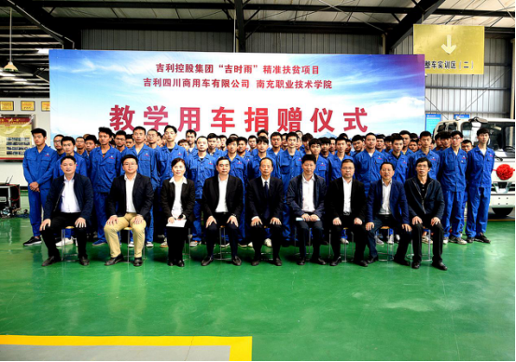
与四川拓格机器人科技有限公司合作共建工业机器人技术专业，企业投入设备262.1万元。
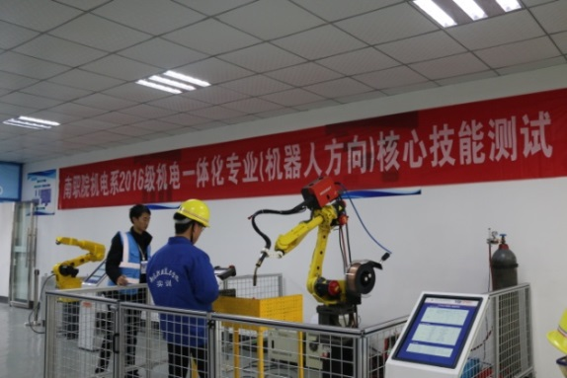
与浙江吉利汽车有限公司、北京吉利学院三方签订《联合培养汽车人才协议》，建立“吉利成蝶计划订单班人才培养”和“吉时雨精准扶贫计划”人才培养模式。
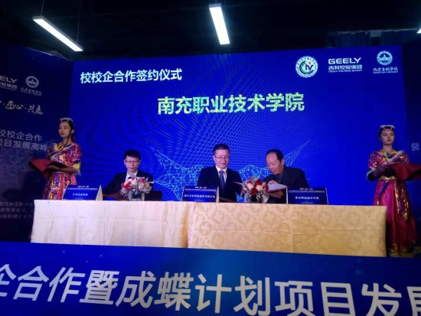
同时，学院启动与一汽大众“DEP经销商卓越人才计划”培养计划申报，并启动与世达工具（上海）有限公司合作，举办“世达菁英教育双创项目”， 建立世达菁英教育双创基地。
【案例7】阆中大北农创业学院签约成立
2018年6月26日下午，由阆中市人民政府、阆中大北农农牧食品有限公司、南充职业技术学院共建的“阆中大北农创业学院”在南充职业技术学院利奥楼B109会议室签约成立。该学院的成立将有效促进学院与地方实现更紧密合作，助推在现代农业方面的产教融合。
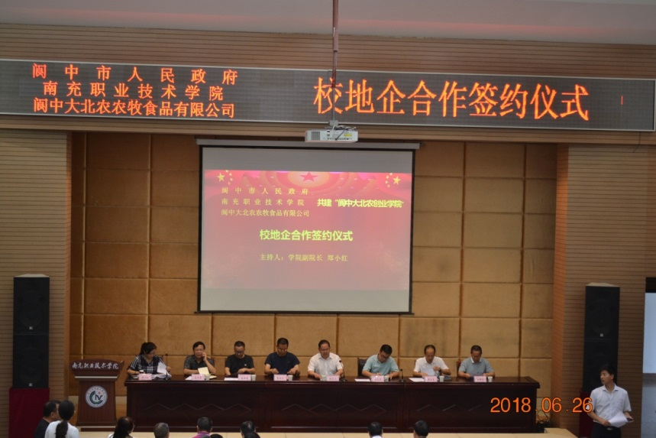
- 教学资源，多点拓进
（一）课程建设
本年度在线开放课程建设与运行良好，大规模开放课程在中国大学MOOC平台上运行6门：《会计电算化》、《会计基础》已运行3期；《畜禽繁殖与改良》、《互联网+BIM创业实务》已运行2期；《创业与创新实务》和《IT创业实务》已运行1期，线上开设课程数新增4门。省级精品在线开放课程新增1门：《会计电算化》课程被四川省教育厅认定为 2018年省级精品在线开放课程。校内积极开设SPOC，覆盖同步SPOC、异步SPOC和独立SPOC三类模式，实现线上线下翻转教学。
学院本年度新立项建设《汽车修复与涂装技术》等67门课程为院级在线开放课程，推进以学生为中心的教学方式方法改革，推动翻转课堂、线上线下相结合的混合式教学模式，切实提高课堂教学质量。
（二）课程建设案例
【案例1】省级精品在线开放课程
财经系以精品在线开放课程建设与应用为契机，匠心独运，精心打磨出两门在线开放课程，并在中国大学MOOC平台上运行三期，课程资源丰富，授课方式精炼而新颖，创新教学过程，激发学生学习兴趣，重视操作技能的培养，学习体检及教学效果极好。其中张煜副教授的《会计电算化》课程被四川省教育厅认定为 2018年省级精品在线开放课程。
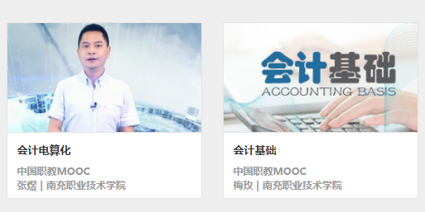
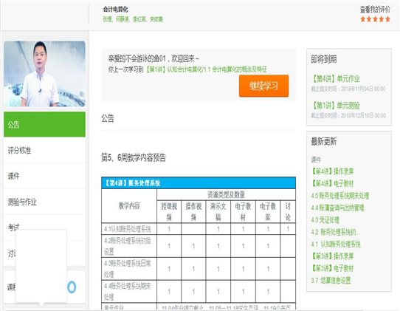
（三）教材建设
为了深入推进“1210”发展战略，推进学院内涵发展，结合实际情况，引入专业标准，以实际工作过程为导向，以真实项目为载体，以典型任务为驱动，以岗位能力培养为目标，以基于工作岗位、工作任务和工作过程为要求，2018年院级规划教材立项《畜牧兽医专业技能实训与考核》等29部教材。新增出版教材《IT创业实务》等5部；修订出版《计算机应用基础及实训》等2部。
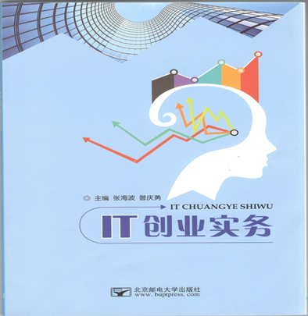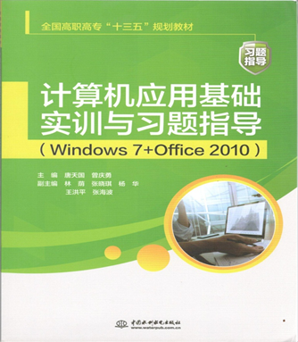
（四）校内外实训基地建设
现有校内实训基地（室）158个，新增1个，部分实训室供多个专业学生使用，现有校外实训基地（室）114个，部分基地与学院签订长期合作协议。
校内外实训基地基于“三真实”即真实企业、真实环境、真实业务的实训模式，优化资源配置，整合校企资源，打破专业边界、学校院墙边界和城市区位边界，整合全省优质的企业资源和职业院校资源，吸引各类企业、企业项目、企业产品通过各种形式进入基地，与基地联动，把实战项目操作与专业教学结合起来，同时可以针对某一特定业务开展比赛，提升教学效果，做到实训室资源共享，提高设施设备的利用率。
1.校内实训基地（室）建设
川东北ICT产业服务生产性实训基地属于省级创新发展行动项目，含两个实训室，共276平方米；新建成软件开发实训室138平方米；新建成信息系统开发实训室164平方米；新建成移动互联开发实训室138平方米。进一步完善省级示范专业——“工程造价”专业实训机房，使用频率达3400余人时，配备2名管理人员。
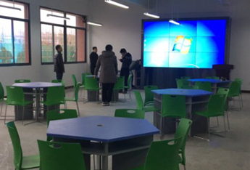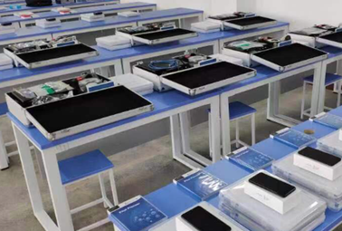
虚拟仿真实训中心
建筑工程虚拟仿真实训中心是我院申报的创新发展行动计划项目，于2017年7月通过四川省高职院校创新发展行动计划第二批虚拟仿真实训中心项目评审，正式立项，并按《四川省高等职业教育创新发展行动计划项目建设指标体系建议方案》要求开展项目建设工作，建筑工程虚拟仿真实训中心建设期一年，计划建设经费580万元，现已完成项目建设任务。
建设省级创新行动计划项目智能制造（含新能源汽车）生产性实训基地。项目建设推进良好，基地新增设备746.06万元，其中企业投入262.1万元，新增实训场所1200平方米。
农业科学技术系于2017年9月开始筹建申报市级重点实验室，经市级专家检查评估，市科学技术与知识产权局批准，于2018年6月获批南充市首批重点实验室。
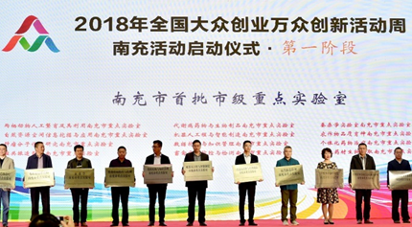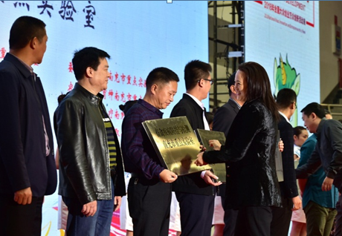
进一步提升和扩充了校内现有语言实验室的设施设备：语音室安装了“蓝鸽智能化语音互动系统”；英语视听室安装了“英语人机对话系统”、“听力考试软件系统”和“凌极口语考试系统”。现有语言实验室、多功能视听室、校园广播调频台基本满足实践教学需要。充分利用商务单证实训室、国际商务实训室，与优质校建设商贸物流专业群中其它专业资源共享，建设良好商务文化氛围。
2.校外实训基地（室）建设
随着产教融合、校企合作的不断深入，学院不断加强南充炜龙景观设计咨询有限公司、四川南鑫物流集团、南充小飞侠科技技术公司、西充茂源生态农业有限公司等校外实训基地的管理和使用。
学院与南充经济开发区市政工程有限公司签订了校企合作协议，设立了“装配式建筑校外实践教学基地”。对接建筑设计、建筑工程技术、工程造价，建筑工程测量，道路桥梁专业，共完成394名学生，90天的实习任务，接受半年顶岗实习学生15名、接受教师半年企业实践锻炼2人，接收应届毕业生就业5人。为该系学生和教师设立南充“经开市政”优秀教师和学生奖学、奖教金，共计20000元，受奖教师5人，受奖学生21人。
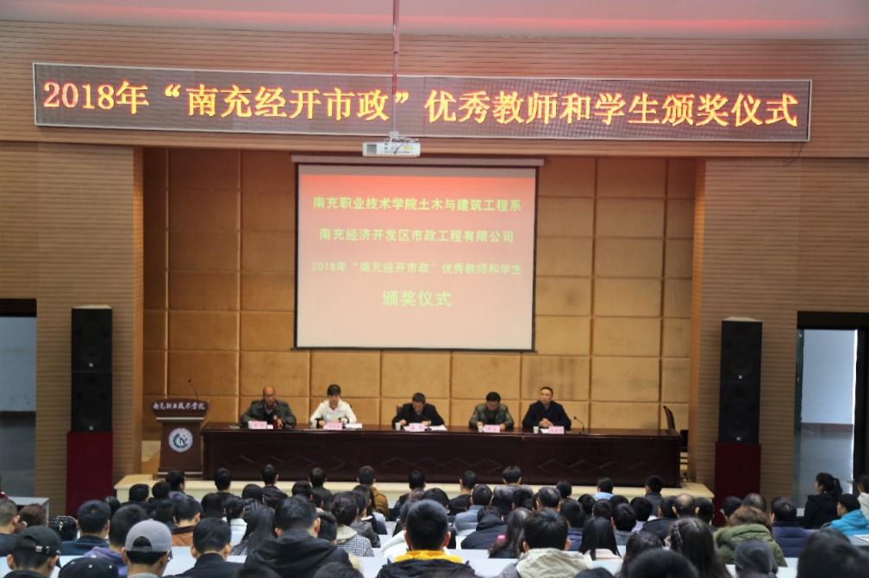
图13 “经开市政”颁奖仪式

英语教育专业与南充周边地区的多所幼儿园（南充职院附属幼儿园、金红国际幼稚园等）、小学（西山实验外国语学校、石油南路小学、人民南路小学等、高坪七小）、社会培训机构（“七色光少儿教育”学校、“博涛英语”培训机构等）达成长期合作关系。商务英语专业与南充多家进出口企业（四川依格尔纺织品有限公司等）达成稳定的长期合作关系，充分体现了现代学徒制下的人才共育。

第四章 保障有力 充分利用政策资源

一、政府支持，加快推进学院发展
市委市政府政府高度重视学院建设发展，不断协调、解决学院在办学过程中的以下重大问题：
（一）纳入规划，提档升级
南充市十三五发展规划和第六次党代会提出：以南充职业技术学院为重点建设区域职业教育城；加快推进南充职业技术学院基础能力建设，创建全国优质高职院校。
（二）专项承诺，保障投入
南充市人民政府承诺在保证我院生均拨款逐年增长的同时，到2020年总投入1.9亿元专项经费，用于支持我院省级质高职院校建设。
（三）领导批示，彰显力度
市委宋朝华书记在《中共南充职业技术学院委员会关于南充职业技术学院建设与发展情况的报告》中作出批示：职业教育是国民教育体系和人力资源开发的重要组成部分，是广大青年打通成才大门的重要途径。近年来，南充职业技术学院按照市委要求，坚持加快发展、科学发展、内涵发展，实现发展贡献力、区域影响力、业内竞争力同步提升，成功挤入全省高职院校“第一方阵”值得充分肯定。望持续用力，深入推进，久久为功。第一，坚持根植南充、面向市场、围绕产业、深化内涵”的发展思路，深度对接宏观战略和南充实际，着力塑造“南职品牌”，全力打造“西部一流、国内先进”的优质高职院校。第二，坚持“面向地方、对接产业、服务经济”的专业建设方向，全力聚焦“五大千亿产业集群”“五大百亿战略性新兴产业＂，深化产学研、政企校合作为南充“产业强市”培育急需紧缺人才。第三，坚持“龙头引领、科学布局、全面提升”的职教发展路径，充分发挥南职院的示范引领作用，助推整合全市优质职教资源，加快区域职业教育城建设，为不断提升全市职业教育事业发展水平作出更大贡献。
（四）基本建设，重点推进
为了加快推进学院基建项目工程建设，2018年将学院二期建设纳入全市重点工程建设推进，目前第九幢学生公寓、学生第二食堂、实验楼一期工程均已竣工验收。
（五）专项拨款，减免学费
市财政局《关于同意对学院学生学费减免进行补助的函》对学院畜牧兽医专业和学前教育专业学生毕业后到本市城乡基层和艰苦边远地区就业的给予部分学费减免，每年定额安排20万元补助专款，此款项每年度均按时足额拨付到位并发放到学生手中。
二、制度保障，提升内部治理能力
2018年，学院修订和出台了一系列管理制度，进一步提升内部治理。修订完善了党委会和院长办公会等议事决策制度，出台了《教学督导工作暂行条例》《教师师德考核暂行办法》《 “利奥”教学名师评选办法》《 “镇泰”优秀青年教师评选办法》《专业教师到企业实践培训暂行办法》，为进一步推进薪酬制度改革，制定了《绩效工资实施办法》。修订完善了《关于加强和改进新形势下思想政治工作的实施意见》，并制定了思想政治工作的责任清单、工作清单。为进一步加强学生管理工作，制定了《辅导员管理办法》《辅导员工作量化考核办法》。
三、落实诊改，健全内部质量保障体系
根据《学院内部质量保证体系诊断与改进实施方案》（试行），坚持“需求导向、自我保证、多元诊断、重在改进、分类指导、稳步实施”的工作方针，引导高职院校切实履行内部质量保证体系诊断改进主体责任，建立完善常态化、可持续的工作机制，逐步形成自主诊改、主管部门抽样复核、利益相关方多元参与的教学质量保证体系，保障学院人才培养质量。
第五章 国际合作 扩大办学社会影响

一、进一步加强外籍教师的管理和聘请工作
学院续聘美国籍外教承担英语口语教学任务，并与学院逐年续签合同，这为学院创造了良好的外语环境，发挥了外教的语言实验室作用及外事窗口作用。
二、进一步开展国际教育交流与合作
在省市的大力支持下，学院对外友好交流工作有很大的发展。选派教师赴葡萄牙米尼奥大学参加国家汉办孔子学院教学交流；选派教师赴新加坡学习。
艺术系接待美国德州三一大学李佳蔚博士等师生11人前来进行音乐交流会。本次音乐交流会由美国著名华人音乐教授李佳蔚博士带领其学生团队等领衔演出，为在校师生带来了一场别开生面的跨国文化艺术欣赏。
3月19日下午，市人大常委会副主任、学院党委书记徐远火研究员在明德楼308会议室亲切会见美国海斯顿学院国际部主任JOHN MURRAY先生、外语系主任Heidi Hochstetler女士以及北美教育交流协会副主任章林女士，就两校合作事宜进行洽谈。
10月23日上午，韩国国立江原大学校国际语学院院长张在学，国际协力官尹海玉一行莅临学院交流访问，并就合作事宜展开洽谈。
11月，学院党委副书记、院长陈永龙受到乌干达副总统接见。

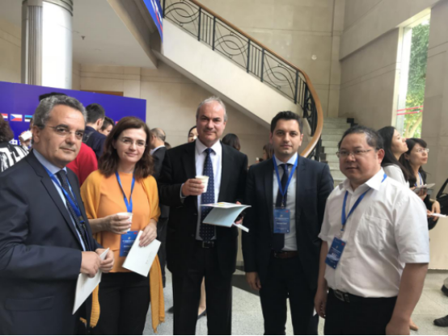
图14 党委书记徐远火参加中国—中东欧国家高校联合会第五次会议
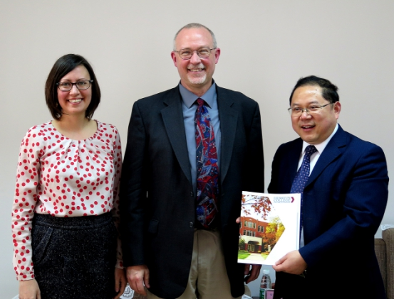
图15 美国海斯顿学院及北美教育交流协会到访学院
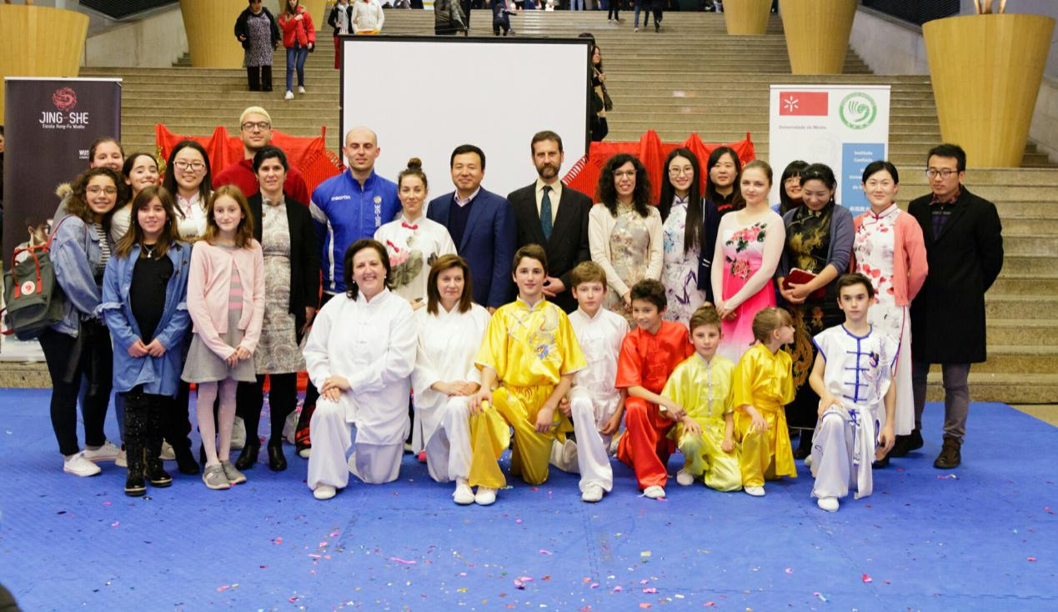
图16 葡萄牙米尼奥大学中国新年活动
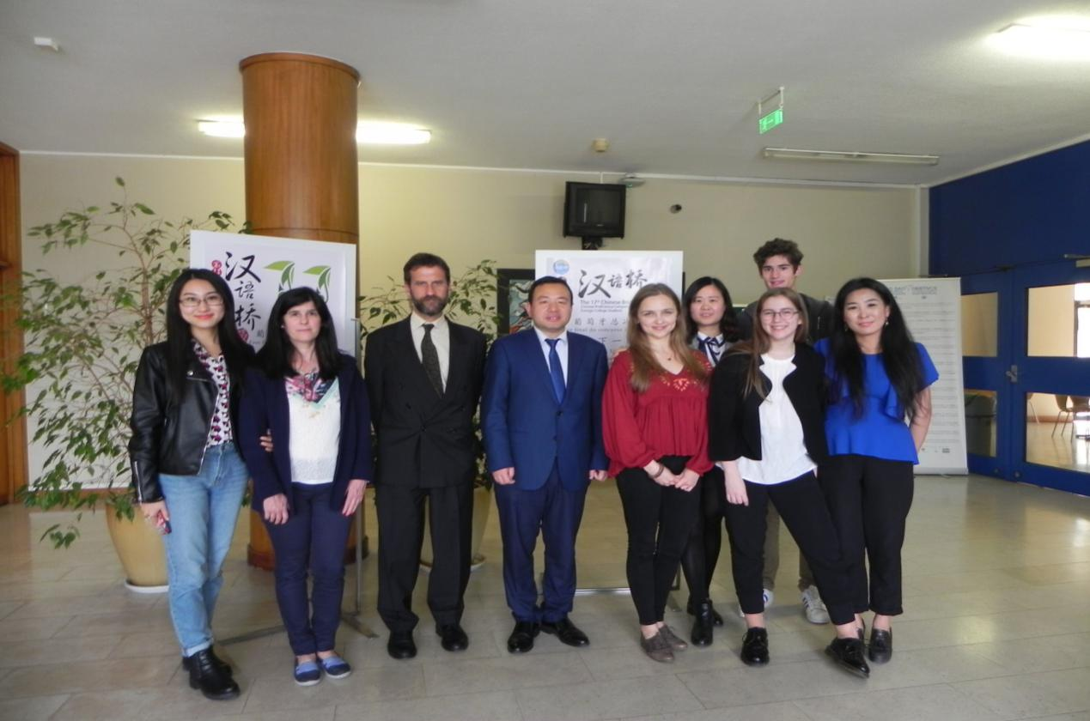
图17 学院教师带领学生参加“汉语桥“葡萄牙赛区决赛”
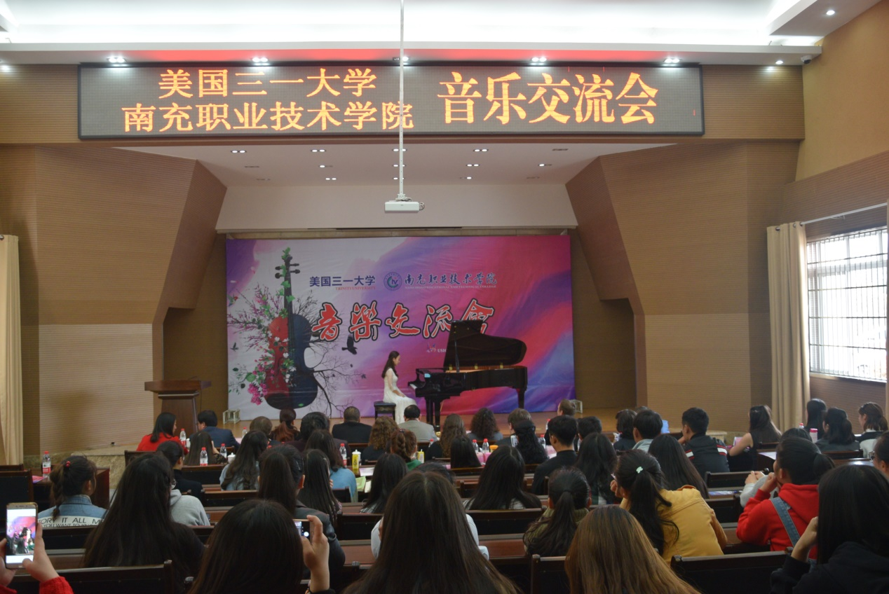
图18 美国德州三一大学音乐系师生来院音乐交流
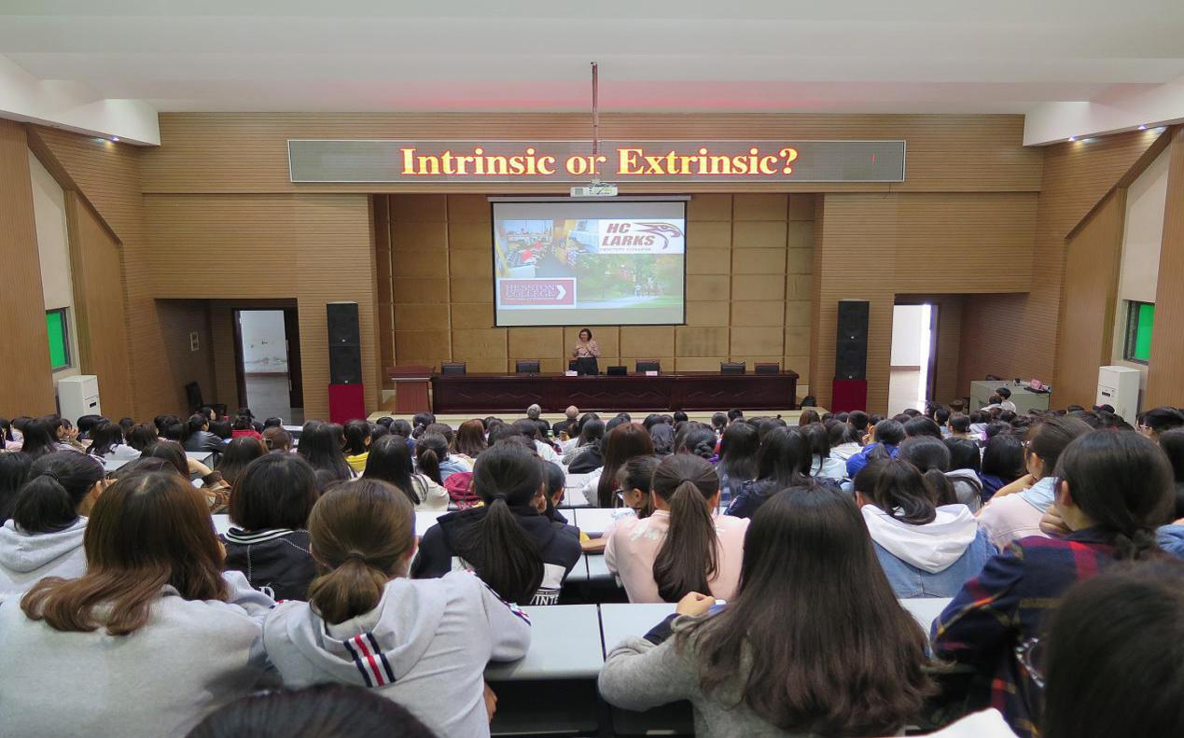
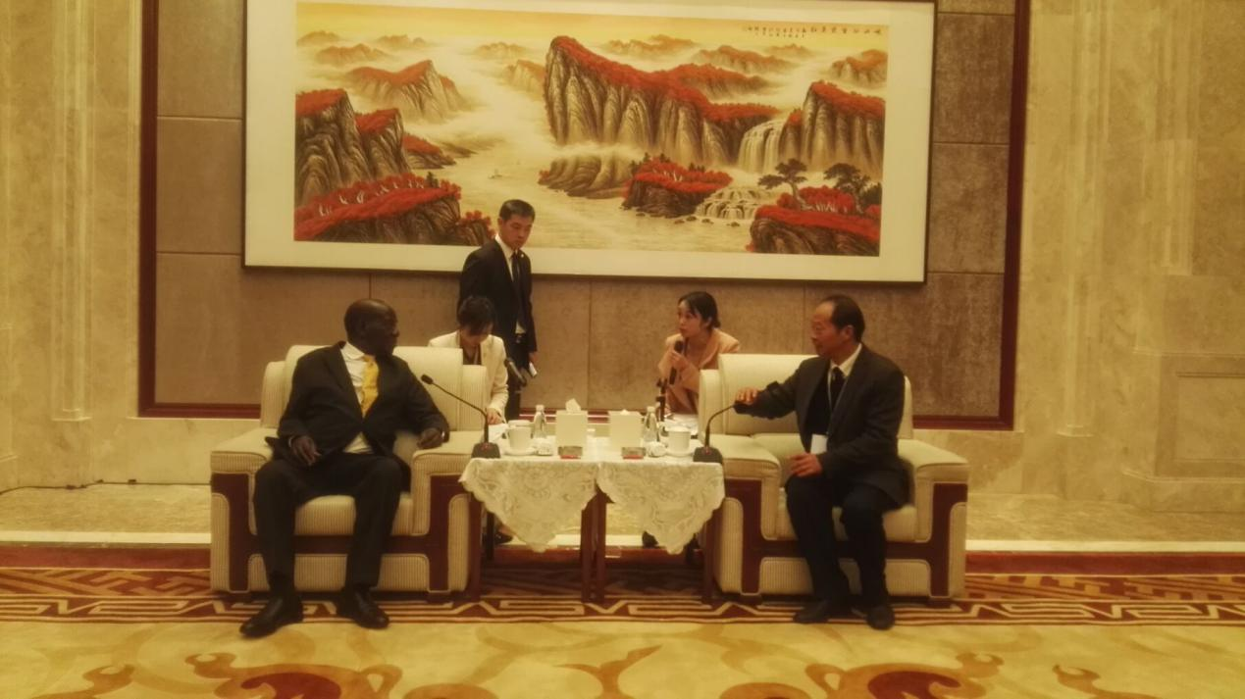
图19 院长陈永龙受到乌干达副总统接见
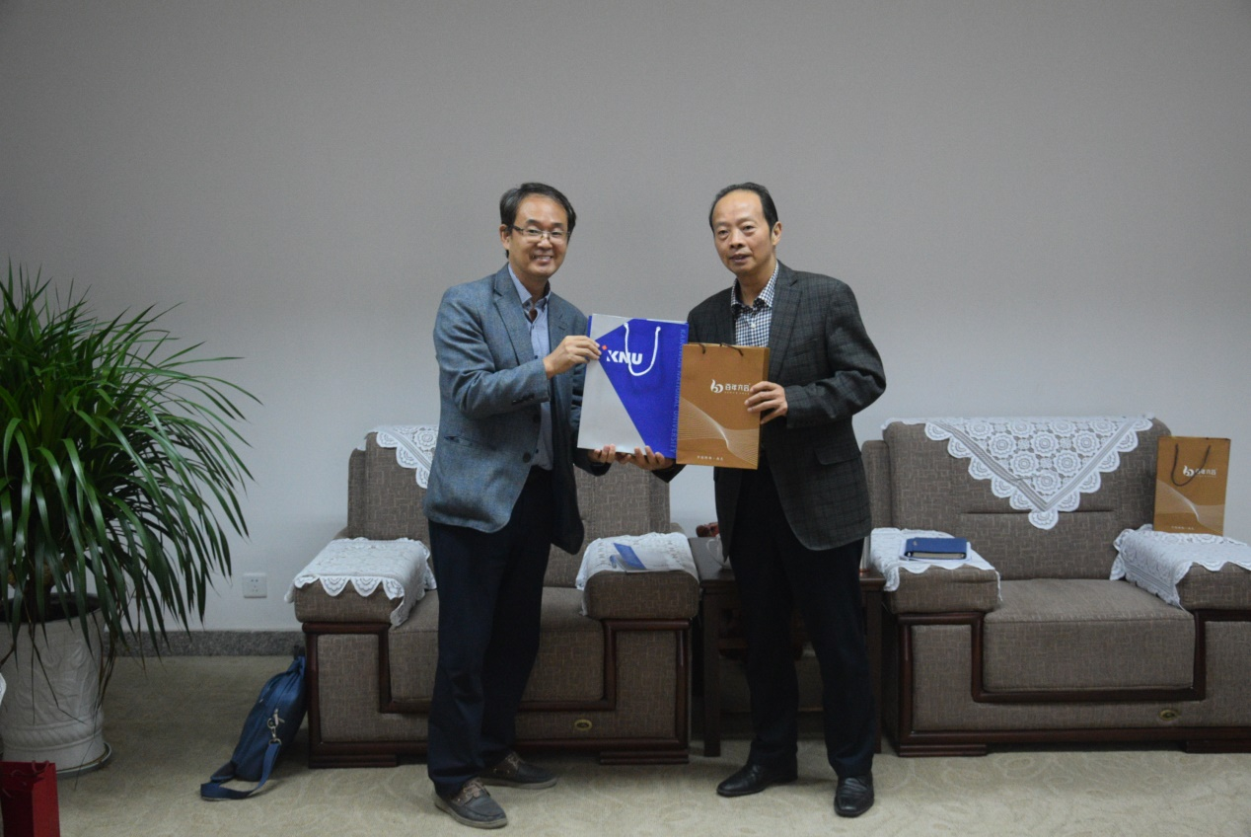
图20 韩国江原大学国际语学院院长张在学访问学院
表14 主要合作院校及合作交流内容
合作国家 | 合作院校 | 起始时间 | 合作内容
澳大利亚 | 北悉尼学院 | 2010年 | 管理人员交流、研修
新加坡 | 新加坡南洋理工学院 | 2011年 | 教育教学类培训
德国 | 德累斯顿工业大学 | 2013年 | 师资培训、精英教学团队建设
法国 | 巴泽尔职业技术学院 | 2014年 | 学生交流、教师访问研修、合作共建特色专业
韩国 | 江原大学校 | 2016年 | 学生交流、教师访问研修、
美国 | 布拉夫顿大学 | 2017年 | 学生交流、教师访问研修、专业建设合作
美国 | 美国德州三一大学 | 2017年 | 赴学院讲学
美国 | 海斯顿学院 | 2017年 | 学生交流、教师访问研修、引进美方优质教育资源
葡萄牙 | 米尼奥大学孔子学院 | 2017年 | 教师赴孔子学院任教

第六章 科技服务 助推区域社会经济发展

一、科研与社会服务
（一）完善科研长效激励机制，科学研究成果丰硕
继续建立完善科研长效机制，加强科研团队建设，鼓励和支持教师积极从事科学研究。各科研团队成员紧紧围绕地方经济社会发展需要和提高人才培养质量，大力开展调研、应用技术研究和科技服务，助推科研水平再上台阶，积极为区域经济社会发展作贡献。学院共获得各级各类立项科研项目160项，比去年增长31.2%。其中教育部信息化教指委3项；省（厅）级科研项目18项；市级科研项目58项，同比增长约78.9% ；院级科研项目97项，同比增长约49%；市科技局专项资金项目5项，项目经费22万 ；获得国家专利10项，同比增长66.7%。项目纵向经费42.5万元，同比增长136%，学院配套资金达69.3万元，同比增长42.3%。公开发表学术论文490余篇，同比增长90%，其中中文核心期刊22篇，同比增长120%；科技核心6篇，EI收录3篇，出版学术专著与教材20部。对各种科研成果的奖励达43.25万元，同比约增34.5%。
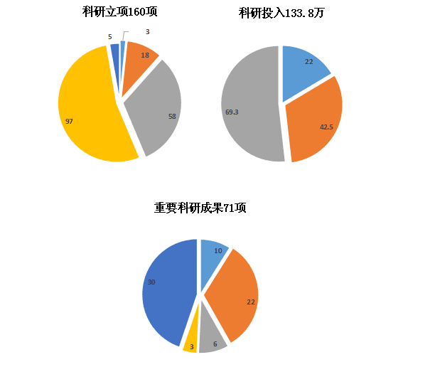

（二）广泛开展社会服务，助力学院“1210”发展战略
学院坚持“服务促发展，服务促就业”的办学方向，以服务地方、行业、企业为宗旨，以地方经济社会发展需求为主线，加强产学研合作和科技服务平台建设，促进产学研结合出实效。
1.进一步发挥南充科技服务网、川东北执业兽医师联盟网站的科技服务功能，促进社会服务能力得到提升。
2.通过加强各种科研机构及服务团队建设，推动协同创新，积极推进与南充市、高坪区、南充国家现代农业示范区、市农牧业局、市旅游局及多个企业等开展产学研深度合作。申报成功“动物疫病检测与防控中心”市首批重点实验室1个，奖励资金10万元。申报成功市级哲学社会科学重点研究基地4个、科普基地1个。
表15 科研机构科研经费一览表（2018年）
序号 | 机构名称 | 经费（万元）
1 | 现代农业发展研究中心 | 12
2 | 汽车汽配发展研究中心 | 12
3 | 现代物流发展研究中心 | 8
4 | 现代职业教育发展研究中心 | 8
5 | 现代畜牧业研究所 | 6
6 | 现代种植业研究所 | 6
7 | 智能制造技术研究所 | 6
8 | 建筑工程研究所 | 6
9 | 艺术教育研究所 | 6
10 | 旅游产业发展研究所 | 4
11 | 会计应用研究所 | 4
12 | 应用英语研究所 | 4
13 | 学前教育研究所 | 4
14 | 英语教育研究所 | 4
15 | 汉语言文学研究所 | 4
16 | 印刷包装技术研究所 | 6
合计 |  | 100

3.支持5名教师新进入“四川省科技扶贫在线”专家库进行网上技术答疑，2018年共解决技术性难题600余条，技术咨询费约4.3万元。
4.积极开展服务“三区”（边远贫困地区、边疆民族地区和革命老区）人才支持计划科技人员专项计划，支持9名农业和机电专家开展定点技术服务工作。
本年度，共开展社会服务项目81项，（见表8），技术服务到款额28.888万元。通过科技服务，既为企业培养了创新人才，解决了技术难题，助推了企业发展，也进一步提高了学院教师的科技服务能力。

表 16 社会服务情况一览表
序号 | 单位名称 | 服务内容 | 服务收入（元）
1 | 南充市顺庆区渔溪乡人民政府 | 猫儿溪村村道改造 | 500
2 | 南充市顺庆区金台镇人民政府 | 董家大院制笔中心设计 | 500
3 | 金台镇包包田村村委会 | 包包田村活动中心设计 | 600
4 | 南充市顺庆区共兴镇人民政府 | 专职消防用房设计 | 1000
5 | 南充市顺庆区桂花乡人民政府 | 易地扶贫搬迁项目设计 | 300
6 | 南充市顺庆区搬罾镇人民政府 | 专职消防用房设计 | 600
7 | 四川省蚕丝校 | 2018全省基层农技人员知识更新省级调训 | 3000
8 | 高坪区江陵镇 | 内部审计和技术咨询 | 500
9 | 顺庆区桂花乡 | 内部审计和技术咨询 | 500
10 | 西充百科有机种养殖有限公司 | 清产核资审计和技术咨询 | 500
11 | 西华师大 | 省级师资培训 | 800
12 | 南部县农业局 | 农桑人员农产品市场营销讲座 | 1000
13 | 南充格瑞商用空调销售有限公司 | 推销技术培训 | 2000
14 | 四川兴凯丰密封件制造有限公司 | 包饺子机的绞笼技术改进 | 0
15 | 长沙D多17六彩、思summer86、  贵阳市创新社区服务中心等 | 学生网上接单设计任务 | 13000
16 | 南充小飞侠科技公司 | 200名左右学生接单公司项目任务 | 110000
17 | 高坪区综合治理办公室 | 社会综合治理宣传画面等物料设计，logo设计 | 1000
18 | 西充县某镇 | 新农村宣传画面墙绘 | 1000
19 | 成都高新区芦葭英明小学 | 校徽设计 | 2000
20 | 南充艺步舞蹈学校 | 环境装饰设计 | 2000
21 | 南充华威装饰公司 | 广告设计 | 1500
22 | 南充师范校 | 排练指导 | 1000
23 | 营山机关幼儿园 | 舞蹈排练指导 | 1000
24 | 南充五中 | 舞蹈排练指导 | 1000
25 | 中国石油南充分公司 | 舞蹈排练指导 | 1000
26 | 高坪区教育局 | 嘉陵江合唱指导 | 1000
27 | 南充电视台 | 南充偶像评委 | 500
28 | 南充音协 | 社会考级评委 | 400
29 | 南充歌舞剧院 | 三下乡文化演出 | 0
30 | 南充市经信委 | 2018“太阳神鸟杯”天府宝岛工业设计大赛评委 | 1000
31 | 南充市教育局 | 四川省服装艺术学校专业评审 | 500
32 | 南充大木偶剧院 | 考试评委 | 800
33 | 南部县农业局 | 培训新型职业农民柑橘、桃生产技术 | 1000
34 | 南充职业技术学院继教学院 | 培训高坪区新型职业农民柑橘生产技术 | 600
35 | 高坪区发展公司 | 培训员工柑橘、桃、李栽培技术 | 3000
36 | 南充农业科学研究院 | 培训大英县新型职业农民桃栽培技术 | 1000
37 | 南充农业科学研究院 | 培训大英县新型职业农民生猪养殖新技术 | 1000
38 | 南充职业技术学院继教学院 | 培训高坪区新型职业农民生猪养殖技术 | 600
39 | 南充职业技术学院继教学院 | 培训西充县新型职业农民生猪养殖技术 | 600
40 | 南充农业科学研究院 | 培训大英县新型职业农民水产养殖技术 | 1000
41 | 高坪农牧局 | 新型职业农民水产养殖技术 | 2000
42 | 南部县来福农业科技有限公司 | 产业工人养猪技术培训 | 0
43 | 南充职业技术学院继教学院 | 培训高坪区新型职业农民非洲猪瘟防控技术 | 600
44 | 南充职业技术学院继教学院 | 培训高坪区新型职业农民家禽养殖技术 | 600
45 | 南充职业技术学院继教学院 | 培训西充县新型职业农民家禽养殖技术 | 600
46 | 南充职业技术学院 | 培训仪陇县日兴镇黎明村和双胜镇勇跃村农民鸡养殖技术 | 1000
47 | 南充农业科学研究院 | 培训新型职业农民牛羊养殖技术 | 1000
48 | 南充农业科学研究院 | 全省基层农技人员知识更新培训共4次：农产品质量安全 | 4000
49 | 四川蚕桑丝绸服装艺术学校 | 全省基层农技人员知识更新培训共3次：农产品质量安全 | 3000
50 | 南充农业科学研究院 | 遂宁大英县新型职业农民培训：农产品质量安全 | 1000
51 | 南充职业技术学院继教学院 | 高坪区新型职业农民农产品质量安全知识培训 | 600
52 | 南充职业技术学院继教学院 | 南充市基层农技人员培训：农业新业态引领新未来 | 600
53 | 南充职业技术学院继教学院 | 西充县新型职业农民培训：新时代农业种植技术 | 600
54 | 南充职业技术学院继教学院 | 中级农艺工培训 | 600
55 | 元意上善教育 | 学生手绘培训 | 3840
56 | 重庆市潼南区石溪镇畜牧兽医站 | 科学养猪培训 | 0
57 | 汶川县克枯乡木上村 | 农民青红脆李栽培技术 | 0
58 | 汶川县龙溪乡俄布村 | 农民青红脆李栽培技术 | 0
59 | 嘉源农业专业合作社 | 沙糖桔优质高产栽培技术 | 3900
60 | 阆中思依镇龙庙河生猪养殖专业合作社 | 养猪技术咨询、服务、培训 | 0
61 | 阆中大北农农牧食品有限公司 | 养猪技术咨询、服务、培训 | 0
62 | 嘉陵区礼乐乡花椒种植专业合作社 | 花椒高效栽培与加工技术示范 | 0
63 | 高坪区小龙养猪协会 | 畜牧养殖技术咨询、服务、示范推广 | 0
64 | 南充知行农业产业开发科技有限公司 | 家畜家禽养殖、淡水养殖及疾病防治、农业产业开发 | 0
65 | 四川品信饲料有限公司 | 配合饲料的应用技术 | 0
66 | 高坪区四川恒一食品有限公司 | 熟肉、蔬菜、罐头的研发、工艺改进 | 0
67 | 南充市嘉陵区四川天兆猪业股份有限公司 | 猪生产与疾病防治 | 0
68 | 养殖企业 | 血清检测5000余份、病原检测20余份 | 0
69 | 阆中大北农农牧食品有限公司 | 猪场场地的选址 | 1000
70 | 阆中大北农农牧食品有限公司 | 猪场建设指导 | 1000
71 | 阆中大北农农牧食品有限公司 | 种猪的引种指导 | 1000
72 | 阆中大北农农牧食品有限公司 | 猪场经营管理指导 | 1000
73 | 阆中大北农农牧食品有限公司 | 种猪饲养管理技术指导 | 1000
74 | 阆中大北农农牧食品有限公司 | 猪场项目申报指导 | 1000
75 | 南充国仁养殖技术服务公司 | 养猪技术服务 | 0
76 | 南充武华水产公司 | 水产养殖技术指导 | 0
77 | 南充市高坪区长乐镇 | 脱贫攻坚技术指导 | 0
78 | 成都碧城建筑设计有限公司 | 香山镇恢复重建工程植物施工图设计 | 1000
79 | 昆道园林设计公司 | 室内设计与园林设计指导 | 0
80 | 遂宁市西南油气田公司分公司川中油气矿地质研究所 | 地质分析 | 0
81 | 仪陇县复兴镇表家沟村 | 种养殖技术指导 | 0
82 | 南充市科技局 | 服务“三区”人才支持计划科技人员专项计划 | 180000
合计 |  |  | 370240

（三）加强智库建设，夯实科研平台
先后制订《学院社会科学联合会章程》《学院科学技术协会章程》，根据章程加强新型智库建设，成立学院社会科学联合会和学院科学技术协会，并申请成为省社科联团体会员单位。
二、科技与社会服务案例
【案例1】4个科研平台获批南充市首批哲社重点社科基地
2018年11月30日，根据有关文件的指导精神，南充市社会科学界联合会与南充市教育局和体育局组织开展了南充市哲学社会科学重点研究基地（第一批）申报工作。通过集中讨论，立项论证，决定授予10个研究中心（基地）为南充市哲学社会科学重点研究基地。其中我院成功获批4个南充市首批哲学社会科学重点研究基地，其中包括乡村振兴发展研究中心、学前教育发展研究中心、电商物流研究中心、现代职业教育发展研究中心等，占比高达40%。
4个“研究中心”的立项建设，既是对我院科研水平的肯定，同时也为我院提供了更高层次的发展平台。我院力图在今后的发展过程中，结合学科建设，强化社会服务职能，为南充市加快创建“成渝第二城”提供智力支持和决策参考。

【案例2】 学院成立校地（企）合作理事会

为贯彻落实四川省《关于开展省级教育体制机制改革试点的通知》，推进区域产教融合、校企合作，9月29日下午，南充职业技术学院校地（企）合作理事会成立大会暨第一届理事会议在明德楼110会议室召开。校地（企）合作理事会成立，正是学院以党的教育方针为指引，以国家创新驱动等重大发展战略为遵循，顺应新时期高等职业教育发展新趋势的重要举措；是实现校、地、企资源共享，促进学院和企业优势互补，加快学院教育改革与发展步伐，提升服务地方经济社会发展能力的有效抓手；是推动南充建设“成渝第二城”、争创“全省经济副中心”，推动学院建成“西部一流、国内先进的优质高职院校”的有力保障，为推动地方经济社会发展而做出更大贡献。
图19 南充职业技术学院校地（企）合作理事会成立大会
【案例3】 学院大力开展精准扶贫工作
本年度我院对口帮扶南部县定水镇郑家沟村、南部县皂角乡长树岭村、仪陇县复兴镇青家沟村、仪陇县双胜镇勇跃村、仪陇县日兴镇黎明村、汶川县克枯乡木上村和汶川县龙溪乡俄布村。
落实扶持政策，安排扶贫专项资金，保障扶贫惠民落到实处。截至目前，学院先后投入80余万元，帮扶汶川县木上村、仪陇县青家沟村、南部县长树岭村等帮扶村修建公共设施十余处，修建乡村道路十公里，添置办公设施百余件；集中认购帮扶村瓜果10余吨，实现销售额增收5万余元；积极协助争取帮扶项目和资金。向汶川县教育局捐赠资金10万元，建立“南职教育基金”，用于帮助汶川县学校教学成绩优秀的困难教师和成绩突出的贫困学生。
学院发挥专业优势，加大技术支持，提升帮扶村发展产业化，为当地经济社会发展提供科技支撑。截至目前学院组织专家到村培训累计四百余人次，着力提高汶川青红脆李产业、仪陇花椒产业、南部瓜果产业等果蔬种植技能和管理水平，为对口帮扶村农副业增产增收奠定坚实基础。旅游专业教师赴汶川县木上村开展乡村旅游培训活动，为木上村景点挖掘、脆李旅游文化打造和设想、旅游发展提供了方向。
学院与汶川县、仪陇县教育局精诚合作，大力开展支教送教活动。组织学院教师3名，选派学院学前专业16名学生到汶川一幼支教，并建立支教点；动员学院学前教育专业学生积极报考应聘汶川幼儿教师；配合汶川开展三期幼儿教师的轮训提高，培训人次达790余人次，实施“两免一助”工作，为就读我院的汶川籍11名学生提供了国家助学金和学院助学金；给予在我院就读的帮扶村贫困户子弟免除学费、书本费、住宿费等扶贫政策，每年再给予2000元的贫困补助。
通过以上举措，学院已经形成全院统筹、系部协同、扶贫与扶智并举的工作机制，扶贫工作成效显著。
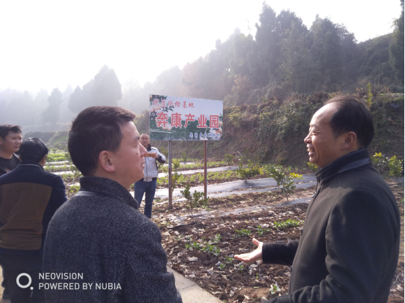
图20 陈永龙院长（右一）赴定点帮扶村村开展精准扶贫督导工作

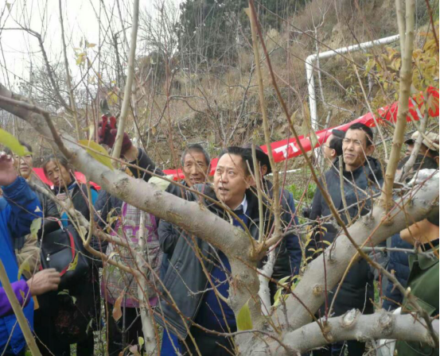
图21 果树专家赴汶川县木上村开展技术培训指导

第七章 直面问题 持续推进学院高质量发展

一、地方产教融合、校企合作相关政策环境有待进一步改善

国家和地方对职业教育产教融合、校企合作高度重视，尽管出台了相关的政策鼓励企业参与职业教育，并提出了深度实现产教融合、校企合作的路径。但相关政策只停留在一些宏观层面，没有细化和具体化。执行主体不明确，可操作性不强。职业教育“学校积极、企业消极”等“剃头挑子一头热”的情况没有根本转变。地方政府对鼓励企业参与职业教育的具体政策亟待制定。

二、实施特色二级学院混合所有制办学体制需要进一步深化
学院虽然创建了校企股份制合作办学的开放办学平台，形成了校企合作的良好运行机制，但随着经济体制的转变和教育体制改革的深入，学院产教融合系列特色二级学院的设立，如何深化政府主导、行业指导、企业参与的办学体制机制，如何充分调动企业参与办学的主动性和积极性，等仍需要做进一步的探索。

三、推进“1210”发展战略目标实现学院高质量发展任重道远
按照学院既定的“1210”发展战略目标，学院当前发展水平和速度还有一定的差距。“路虽弥,不行不至； 道阻且长,行则将至”。学院必须在今后几年里找准重点、抓住关键,在关键点和症结点上出实招、出妙招，坚决打赢二次创业攻坚克难的歼灭战，扬长避短的运动战，迎来学院科学、快速、跨越发展的又一次重大胜利！

执笔人：南充职业技术学院发展规划处 马云骓
联系电话：15908276927

